СОДЕРЖАНИЕ
ПЕРЕЧЕНЬ СОКРАЩЕНИЙ И ОБОЗНАЧЕНИЙ 2
ГЛОССАРИЙ ОСНОВНЫХ ТЕРМИНОВ 3
ВВЕДЕНИЕ 4
ГЛАВА 1 АНАЛИЗ ФИНАНСОВОГО УПРАВЛЕНИЯ И РИСКОВ 6
1.1 Обзор существующих аналогов программных средств 6
1.2 Сравнительный анализ программ-аналогов 8
1.3 Финансовая модель управления строительным проектом 10
1.4 Характеристика объекта автоматизации 17
1.5 Участники, информационные потоки и функции 19
1.6 Бизнес-процессы финансового управления 20
1.6.1 Формирование и утверждение бюджета проекта 20
1.6.2 Обработка платёжной заявки 21
1.6.3 Контроль авансовых платежей 24
1.7 Проблемы текущего финансового управления 24
1.8 Нормативные требования к финансовому контролю 25
1.9 Анализ рисков строительного проекта 27
1.10 Требования к сетевому программному средству 31
1.11 Границы разработки и допущения 35
1.12 Выводы по главе 1 36
ГЛАВА 2 МОДЕЛИРОВАНИЕ И ПРОЕКТИРОВАНИЕ ПРОГРАММНОГО СРЕДСТВА 38
2.1 Функциональное моделирование 39
2.2 Проектирование базы данных 52
2.3 Объектно-ориентированная модель 57
2.4 Архитектура программного средства 70
2.5 Проектирование интерфейсов 72
2.6 Выводы по главе 2 75
СПИСОК ИСПОЛЬЗОВАННЫХ ИСТОЧНИКОВ 77

ПЕРЕЧЕНЬ СОКРАЩЕНИЙ И ОБОЗНАЧЕНИЙ
AC – фактическая стоимость выполненных работ
API – программный интерфейс приложения
BAC – бюджетная стоимость проекта по завершении
BPMN – нотация моделирования бизнес-процессов
CPI – индекс выполнения стоимости
EAC – прогнозная стоимость проекта по завершении
EMV – ожидаемая денежная стоимость риска
ETC – оценка затрат до завершения проекта
EV – освоенная стоимость выполненных работ
MoSCoW – метод приоритизации требований Обязательно / Желательно / Возможно / Won't
P80 – уровень обеспеченности резерва 80 %
PV – плановая стоимость выполненных работ
RPO – целевая точка восстановления (допустимая потеря данных)
RTO – целевое время восстановления
SPI – индекс выполнения сроков
TLS – протокол защищённого транспортного соединения
WPF – Windows Presentation Foundation – технология настольных приложений
БДДС – бюджет движения денежных средств
БДР – бюджет доходов и расходов
ИБ – информационная безопасность
НДС – налог на добавленную стоимость
С‑2, С‑3 – формы акта сдачи-приёмки работ и справки о стоимости
СУБД – система управления базами данных
ЭЦП – электронная цифровая подпись

ГЛОССАРИЙ ОСНОВНЫХ ТЕРМИНОВ
Термины ниже используются в работе только в указанном значении. Это исключает неоднозначное чтение бизнес-правил и формул.
Термин | Определение
Бюджет проекта | Утверждённые лимиты затрат по объектам, статьям и периодам, привязанные к версии бюджета.
Обязательство | Валовая сумма действующих договоров и заказов по статье затрат, включая уже оплаченную часть. Обязательство возникает при заключении договора или заказа и закрывается после полного исполнения и оплаты.
Свободный лимит | Разность между утверждённым бюджетом статьи и валовыми обязательствами по ней. Показывает, какую сумму можно связать новыми договорами.
Остаток обязательств | Неоплаченная часть обязательств, равная валовой сумме обязательств за вычетом фактических затрат.
Платёжная заявка | Электронный документ, инициирующий платёж; содержит объект, договор, статью, сумму, НДС, валюту, тип платежа и документ-основание.
Аванс | Платёж до выполнения работ или поставки, подлежащий зачёту по актам выполненных работ (форма С‑2) или по документам поставки.
Зачёт аванса | Уменьшение суммы очередного акта на часть ранее выданного аванса, подтверждённую выполненными работами.
Гарантийное удержание | Часть суммы акта, удерживаемая заказчиком до истечения гарантийного срока и возвращаемая по условиям договора.
Кассовый разрыв | Превышение минимально допустимого остатка денежных средств над расчётным остатком на конкретную дату.
Резерв на риски | Сумма, закладываемая в прогноз стоимости для покрытия ожидаемых потерь с заданной обеспеченностью (P80).
Риск | Событие или условие, которое при наступлении влияет на стоимость, сроки или финансовый результат проекта и имеет вероятность и денежную оценку последствий.
Владелец риска | Роль, отвечающая за мониторинг риска, выполнение мероприятия и актуализацию оценки.
Проект | Совокупность объектов и работ, объединённых договором с заказчиком, бюджетом и сроком реализации.
Объект строительства | Здание, сооружение или его часть, по которому ведётся обособленный учёт затрат и результатов.
WPF-клиент | Настольное приложение для рабочих мест руководителя организации, бухгалтера, специалиста по снабжению и администратора.
Веб-клиент | Браузерное приложение для финансовой службы, руководителей проектов, специалистов по рискам и работников на объекте.

ВВЕДЕНИЕ
Строительная деятельность отличается длительным производственным циклом, высокой стоимостью работ и большим числом участников. На одном объекте одновременно ведутся проектирование, закупка материалов и оборудования, заключение договоров, производство работ, приёмка результатов и расчёты с заказчиками и подрядчиками. Финансовое состояние проекта определяется не только уже произведёнными расходами, но и принятыми обязательствами, предстоящими платежами и достаточностью денежных средств для выполнения ближайших этапов работ.
На практике бюджет, договоры, платёжные заявки, фактические затраты и риски нередко ведутся в разных программах и электронных таблицах. Руководитель получает сведения разной степени детализации и в разное время, а отклонение бюджета или кассовый разрыв обнаруживаются с задержкой, когда набор корректирующих решений уже ограничен. Актуальность темы определяется необходимостью связать эти данные в одной модели и получать управленческий прогноз до наступления неблагоприятного события.
Строительные расчёты имеют особенности, которые не воспроизводятся общими формулами управления проектами: НДС в составе договора и акта, авансы и их зачёт по актам С‑2, гарантийные удержания, расчёты в иностранной валюте, пени и неустойки. Формирование фактической стоимости регулируется Инструкцией, утверждённой постановлением Министерства архитектуры и строительства Республики Беларусь от 30 мая 2024 г. № 53 [2]; первичные документы оформляются по формам С‑2 и С‑3 [3]. Общие требования к строительной деятельности установлены Кодексом Республики Беларусь от 17 июля 2023 г. № 289-З, вступившим в силу 23 июля 2024 г. [1]. Управление рисками опирается на СТБ ISO 31000-2020 [4].
В качестве модельного объекта принята условная крупная строительная организация Республики Беларусь, структура и масштаб которой соответствуют профилю ОАО «МАПИД» [5]. Все количественные характеристики такой организации в работе помечены как оценочные и подлежат уточнению при обследовании; утверждения о внутренних процедурах реального юридического лица не делаются.
Целью курсового проекта является разработка сетевого программного средства управления финансами проектов и анализа рисков в строительной компании.
Для достижения цели необходимо решить следующие задачи:
1) проанализировать финансовое управление строительными проектами: бизнес-процессы, участников, проблемы, нормативные требования и существующие программные средства, сформировать требования к разрабатываемому средству (глава 1);
2) смоделировать и спроектировать программное средство: построить контекстную диаграмму и диаграмму вариантов использования, определить архитектуру, спроектировать базу данных и интерфейсы (глава 2);
3) разработать и отладить программное средство: обосновать инструменты, реализовать функциональность, настроить базу данных, провести тестирование и подготовить руководство пользователя (глава 3);
4) обосновать экономическую эффективность разработки и внедрения программного средства (глава 4).
Объектом исследования является процесс управления финансами и рисками строительных проектов. Предметом исследования являются методы и модели контроля бюджета, обязательств, денежных потоков, авансов и рисков, реализуемые в сетевом программном средстве.
Методологическую основу составляют системный анализ, структурное и объектно-ориентированное моделирование (IDEF0, UML, BPMN), метод освоенного объёма [9, 10], качественная и количественная оценка рисков [4], а также методы экономического анализа строительной деятельности [12, 13].
Практическая значимость работы состоит в том, что финансовая модель, бизнес-правила, реестр рисков и требования могут быть непосредственно использованы при проектировании и разработке средства, а также при постановке задачи на его развитие.
Работа состоит из введения, четырёх глав, заключения и списка использованных источников. Первая глава содержит анализ предметной области и постановку задачи. Вторая глава посвящена моделированию и проектированию, третья – разработке и тестированию, четвёртая – экономическому обоснованию.

ГЛАВА 1 АНАЛИЗ ФИНАНСОВОГО УПРАВЛЕНИЯ И РИСКОВ

1.1 Обзор существующих аналогов программных средств
Программные средства, применяемые для управления строительными проектами, образуют несколько классов, различающихся предметом автоматизации. Учётно-финансовые системы ориентированы на бюджеты, договоры и регламентированный учёт; облачные платформы – на оперативный контроль работ и документации; системы календарно-сетевого планирования – на сроки, ресурсы и стоимость; корпоративные системы управления портфелем – на согласование множества проектов. Для сравнения выбрано по одному представителю каждого класса, а также два решения, применяемые в Республике Беларусь.
Сведения приведены по официальным описаниям производителей по состоянию на 29 октября 2026 г. Демонстрационный доступ не использовался, поэтому оценка ограничена теми возможностями, которые заявлены в описании и подтверждаются документацией. Версии продуктов и способ проверки зафиксированы в таблице 1.1.
Таблица 1.1 – Версии программных средств и способ проверки сведений
Программное средство | Версия, редакция | Способ проверки | Дата
1С:Подрядчик строительства. Управление финансами | Редакция 3.0, платформа 8.3 | Официальное описание, демонстрация не предоставлялась | 29.10.2026
PlanRadar | Веб-платформа, версия не публикуется | Официальное описание и открытые материалы | 29.10.2026
Spider Project | Версия 15.0 Professional | Официальное описание и демонстрационные материалы | 29.10.2026
Primavera P6 | Версия 24.12 Professional | Официальное описание | 29.10.2026
1С:Бухгалтерия 8 для Беларуси | Редакция 3.0 | Официальное описание, демонстрация не предоставлялась | 29.10.2026
БАГИРА | Сметный комплекс, версия 10 | Официальное описание | 29.10.2026
1.1.1 Программный комплекс «1С:Подрядчик строительства»
Решение построено на платформе «1С:Предприятие 8.3» и предназначено для автоматизации финансового планирования, бюджетирования, бухгалтерского и налогового учёта подрядной организации [17]. К основным функциям относятся планирование и контроль бюджетов, включая бюджеты объектов строительства; учёт договоров и расчётов с контрагентами; формирование регламентированной отчётности; разграничение прав пользователей.
Ограничения: типовая конфигурация ориентирована на российскую нормативную базу, поэтому для белорусской организации требуется адаптация форм и правил; количественная оценка рисков в типовой функционал не входит; контроль авансов ограничен сверкой сумм и не образует единого показателя свободного лимита; сопровождение платформы требует отдельной компетенции.
1.1.2 Облачная платформа управления строительством PlanRadar
PlanRadar – облачная платформа, работающая через браузер и мобильные приложения. Она поддерживает хранение чертежей и проектной документации, цифровые формы, списки задач и замечаний, фотоотчёты и формирование отчётов по объекту [18]. Сильная сторона решения – оперативная часть: данные вносятся непосредственно на объекте, доступны всем участникам и не требуют установки клиентского приложения.
Ограничения: финансовое планирование не является центральной функцией платформы – бюджеты, обязательства, платёжные заявки, контроль авансов и прогноз стоимости завершения в базовой конфигурации не поддерживаются; количественная оценка рисков отсутствует; данные хранятся у провайдера, что для отдельных организаций является самостоятельным вопросом.
1.1.3 Система календарно-сетевого планирования Spider Project
Spider Project применяется в промышленном и гражданском строительстве для календарно-сетевого планирования и управления проектами [19]. Система поддерживает построение сетевых графиков с учётом ограниченных ресурсов, ресурсное моделирование, расчёт стоимостных показателей и вероятностную оценку сроков.
Ограничения: инструмент ориентирован на профессионального планировщика; оперативный оперативная часть платёжных заявок, согласования и кассового исполнения бюджета отсутствует; интеграция с бухгалтерским учётом требует отдельной настройки; нормативные формы Республики Беларусь не поддерживаются.
1.1.4 Корпоративная система Primavera P6
Primavera P6 обеспечивает планирование и контроль сроков, ресурсов и стоимости, расчёт показателей освоенного объёма и согласование множества проектов портфеля; доступ возможен через веб-интерфейс [20]. Решение применяется в крупных инвестиционно-строительных программах.
Ограничения: функциональность избыточна для одной строительной организации; внедрение требует выделенной команды и значительных затрат; вероятностный анализ выполняется отдельным модулем; нормативные требования Республики Беларусь не поддерживаются; платёжная дисциплина и контроль авансов не входят в базовый состав функций.
1.1.5 Решения, применяемые в Республике Беларусь
Для корректного сравнения необходимо учитывать не только международные продукты, но и средства, фактически используемые белорусскими строительными организациями. «1С:Бухгалтерия 8 для Беларуси» обеспечивает бухгалтерский и налоговый учёт по национальной нормативной базе, расчёт заработной платы и регламентированную отчётность [21]. Сметный комплекс «БАГИРА» предназначен для составления смет и расчёта стоимости работ в республиканской нормативной базе [22]. Отраслевые надстройки над «1С:Предприятие» добавляют учёт договоров и форм С‑2, С‑3.
Эти решения закрывают учётный и сметный участки, но не образуют единой модели «бюджет – обязательство – платёж – факт – прогноз – риск». Смета в них не связывается с платёжной заявкой, свободный лимит не рассчитывается, количественная оценка рисков не выполняется. Именно этот разрыв является предметом проектирования.
Выбор пяти зарубежных и двух отечественных решений позволяет сопоставить классы продуктов, а не отдельные рекламные преимущества. При этом сравнение по официальным описаниям имеет ограничение: часть функций может присутствовать в дополнительных модулях и не отражаться в базовой редакции. Этот риск снижен за счёт единой шкалы и проверки только тех возможностей, которые заявлены явно.

1.2 Сравнительный анализ программ-аналогов
Сравнение выполнено по восьми предметным критериям (таблица 1.2). Использована шкала «есть – частично – нет»: оценка «частично» означает, что функция присутствует, но не покрывает задачу полностью или требует доработки. Шкала является трёхуровневой экспертной оценкой без весов; она не создаёт иллюзии количественной измеримости, но позволяет зафиксировать состав функций. Технологические характеристики (работа через браузер, язык реализации) в матрицу не включены: они относятся к нефункциональным требованиям (п. 1.10), а не к предметной функции продукта.
Для проектируемого средства в таблице приведена отдельная колонка. Оценка «есть» в ней означает, что функция входит в границы разработки (п. 1.11), а не то, что она уже реализована.
Таблица 1.2 – Сравнение программных средств-аналогов
Критерий | 1С:  Подрядчик | Plan  Radar | Spider  Project | Primavera  P6 | 1С:Бух.  РБ | БАГИРА | Проектир.  средство
Бюджеты по объектам и статьям затрат | Есть | Нет | Частично | Частично | Частично | Есть | Есть
Учёт договорных обязательств | Есть | Нет | Частично | Частично | Частично | Нет | Есть
Платёжные заявки и платёжный календарь | Есть | Нет | Нет | Нет | Нет | Нет | Есть
Контроль авансов: срок, зачёт, остаток | Частично | Нет | Нет | Нет | Нет | Нет | Есть
Прогноз стоимости завершения (EAC, ETC) | Частично | Нет | Есть | Есть | Нет | Нет | Есть
Реестр рисков и количественная оценка (EMV, резерв) | Нет | Нет | Частично | Частично | Нет | Нет | Есть
Формы С‑2, С‑3 и требования Инструкции № 53 | Частично | Нет | Нет | Нет | Частично | Есть | Есть
Разграничение прав и журнал изменений | Есть | Есть | Частично | Есть | Есть | Частично | Есть

Примечание – Составлено по официальным описаниям продуктов [17–22]; проверка выполнена 29.10.2026. Оценка «частично» присвоена, если функция заявлена в отдельном модуле, требует доработки или не охватывает белорусскую нормативную базу.
Из таблицы 1.2 видно, что классы решений дополняют друг друга. Учётные системы обеспечивают бюджеты, договоры и регламентированный учёт, но не содержат инструментов количественной оценки рисков. Облачная платформа сильна в оперативной части, однако финансовое планирование в ней не является основной функцией. Системы планирования рассчитывают сроки, ресурсы и стоимость, но не поддерживают платёжную дисциплину. Отечественные бухгалтерские и сметные решения закрывают учёт и смету, но не связывают их с платёжными заявками и рисками. Ни один из рассмотренных продуктов не объединяет финансовую модель, контроль авансов и количественную оценку рисков в объёме, достаточном для строительной организации Республики Беларусь.
Совокупность выявленных разрывов переходит в требования к разрабатываемому средству (таблица 1.3). Каждый разрыв закрывается ровно одним требованием; нумерация требований соответствует п. 1.10.
Таблица 1.3 – Функциональные разрывы и соответствующие требования
Функциональный разрыв | Требование к средству (п. 1.10)
Свободный лимит не рассчитывается с учётом валовых обязательств | Расчёт свободного лимита и остатка обязательств (требование 5)
Обязательство не закрывается при оплате или признании факта | Закрытие обязательства и пересчёт остатка (требование 4)
Заявка не связана с договором, статьёй, бюджетом и документом-основанием | Создание заявки с полным набором реквизитов (требование 6)
Контроль авансов выполняется вручную и фрагментарно | Учёт срока, зачёта и остатка аванса (требование 10)
Нет зачёта аванса и гарантийных удержаний по актам С‑2, С‑3 | Расчёт суммы к оплате по акту (требование 11)
Не поддерживаются формы С‑2, С‑3 и правила Инструкции № 53 | Формирование и проверка актов и справок (требование 27)
Прогноз стоимости завершения не связан с фактическим индексом CPI | Расчёт ETC, EAC, CPI и SPI (требование 12)
Реестр рисков не связан с договором, статьёй и платежом | Реестр рисков с финансовой привязкой (требование 13)
Нет количественной оценки EMV и обоснованного резерва | Расчёт EMV, σ и резерва P80 (требование 14)
Нет анализа чувствительности и визуализации матрицы рисков | Анализ чувствительности и версионирование оценок (требование 17)
Нет интеграции с банком для получения выписок | Импорт выписок и идентификация платежей (требование 20)
Нет обмена с бухгалтерской системой | Экспорт и импорт проводок и актов (требование 21)
Нет импорта сметной документации | Импорт смет и сопоставление статей (требование 22)
Возможны повторная оплата документа и повторная регистрация платежа | Контроль дублей (требование 23)
Одновременная правка лимита или заявки не обрабатывается | Оптимистическая блокировка и уведомление о конфликте (требование 24)
Согласование платежа не защищено электронной подписью | ЭЦП при согласовании (требование 25)
Нет доступа к согласованию с мобильного устройства | Адаптивный мобильный доступ (требование 26)

Примечание – Требования 1–3, 7–9, 15–16, 18–19 не закрывают отдельный разрыв, поскольку обеспечивают ведение справочников, маршрут согласования, уведомления, отчётность и аудит. Их источник – процессы п. 1.6 и нормативные требования п. 1.8.
Перечисленные разрывы определяют границы разработки: средство должно объединить финансовую модель, контроль авансов и оценку рисков, а не повторять функции учётной системы или планировщика. Конкретный состав функций и ограничения приведены в пп. 1.10 и 1.11.

1.3 Финансовая модель управления строительным проектом
Финансовое управление проектом начинается до первого платежа. На этапе планирования определяются стоимость объекта, структура затрат, источники финансирования и сроки выполнения работ. Затем возникают договорные обязательства, графики поставок и платежей. По мере выполнения работ появляются фактические затраты, а первоначальный прогноз стоимости уточняется. Для управления необходимо связать пять состояний проекта, которые отвечают на разные вопросы и не заменяют друг друга (таблица 1.4).
Таблица 1.4 – Пять состояний строительного проекта
Состояние | Содержание | Контрольный вопрос
Смета | Расчётная стоимость работ, материалов и других затрат | Сколько должен стоить объект?
Бюджет | Утверждённые лимиты по статьям и периодам с версией | Сколько разрешено потратить?
Обязательства | Валовая сумма действующих договоров и заказов по статье | Сколько уже связано договорами?
Факт | Фактически признанные и оплаченные затраты | Сколько уже потрачено?
Прогноз | Оценка затрат, денежных потоков и рисков до завершения | Чем закончится проект при текущей ситуации?

Каждое из пяти состояний имеет собственное определение, а их связь обеспечивается формулами и бизнес-правилами. Денежные средства не являются шестым состоянием – это отдельный разрез прогноза, который рассчитывается на календарную дату.
1.3.1 Свободный лимит и обязательства
Для текущего контроля недостаточно сравнить план и факт. Если бюджет статьи составляет B, а действующими договорами и заказами уже связано O, свободный остаток лимита определяется по формуле (1.1).
$L_{дост} = B - O$ (1.1)
где L_{дост} – свободный лимит по статье, тыс. р.;
B – утверждённый бюджет статьи, тыс. р.;
O – валовая сумма действующих договоров и заказов по статье, тыс. р.
Принципиально, что O – валовая сумма обязательств, включая уже оплаченную часть. Фактические затраты F входят в O и повторно не вычитаются. Иначе одна и та же сумма была бы учтена дважды: сначала как обязательство, затем как факт. Неоплаченная часть обязательств рассчитывается отдельно по формуле (1.2).
$O_{ост} = O - F$ (1.2)
где O_{ост} – неоплаченный остаток обязательств, тыс. р.;
O – валовая сумма действующих договоров и заказов, тыс. р.;
F – фактические затраты по этим обязательствам, тыс. р.
Поданная, но не исполненная платёжная заявка Q является частью O и уменьшает O_{ост}, но не уменьшает L_{дост} повторно. Заявка влияет на прогноз денежных средств (п. 1.3.3), а не на свободный лимит. Это разграничение устраняет двойной счёт, который возникал при вычитании O, F и Q из одного бюджета.
Отклонение обязательств от бюджета определяется по формуле (1.3), относительное отклонение – по формуле (1.4).
$Δ = O - B$ (1.3)
где Δ – превышение обязательствами утверждённого бюджета, тыс. р.;
O – валовая сумма действующих договоров и заказов, тыс. р.;
B – утверждённый бюджет статьи, тыс. р.
$δ = \frac{Δ}{B} × 100 \%$ (1.4)
где δ – относительное отклонение, %;
Δ – абсолютное отклонение по формуле (1.3), тыс. р.;
B – утверждённый бюджет статьи, тыс. р.
Пример 1 – статья имеет запас. B = 10 000 тыс. р., O = 6 000 тыс. р., F = 3 000 тыс. р., Q = 1 000 тыс. р. Тогда L_{дост} = 10 000 − 6 000 = 4 000 тыс. р., O_{ост} = 6 000 − 3 000 = 3 000 тыс. р., Δ = −4 000 тыс. р., δ = −40 %. Свободные 4 000 тыс. р. можно связать новыми договорами; заявка Q = 1 000 тыс. р. будет оплачена из остатка обязательств и учтена в кассовом прогнозе.
Пример 2 – статья исчерпана. B = 10 000 тыс. р., O = 10 500 тыс. р., F = 7 000 тыс. р., Q = 1 500 тыс. р. Тогда L_{дост} = −500 тыс. р., O_{ост} = 3 500 тыс. р., Δ = +500 тыс. р., δ = +5 %. Новые заявки по статье блокируются и направляются на согласование перерасхода.
При B = 0 относительное отклонение не рассчитывается: система показывает абсолютное значение и отмечает отсутствие базового плана. Оба примера используются в правилах 5–8 (п. 1.10) и в сценариях тестирования.
1.3.2 Прогноз стоимости и финансовый результат
Прогнозная стоимость завершения EAC складывается из фактической стоимости AC и оценки затрат до завершения ETC (формула 1.5). В отличие от экспертной оценки, ETC рассчитывается через индекс выполнения стоимости CPI и бюджетную стоимость BAC (формула 1.6).
$EAC = AC + ETC$ (1.5)
где EAC – прогнозная стоимость завершения проекта, тыс. р.;
AC – фактическая стоимость выполненных работ, тыс. р.;
ETC – оценка затрат на оставшиеся работы, тыс. р.
$ETC = \frac{BAC - EV}{CPI}$ (1.6)
где ETC – оценка затрат на оставшиеся работы, тыс. р.;
BAC – бюджетная стоимость проекта по завершении, тыс. р.;
EV – освоенная стоимость выполненных работ, тыс. р.;
CPI – индекс выполнения стоимости по формуле (1.13), доли.
Если CPI не может быть рассчитан из-за недостоверных данных, ETC задаётся экспертно, а EAC = AC + ETC. Такой случай система помечает как прогноз по экспертной оценке и не использует его для автоматического решения о перерасходе.
Прогнозный финансовый результат определяется по формуле (1.7) с учётом резерва на риски. Резерв рассчитывается в п. 1.9 и включается в EAC для управленческих решений. Для план-фактного анализа дополнительно показывается результат без резерва.
$R_{фин} = V - EAC - R_{рез}$ (1.7)
где R_{фин} – прогнозный финансовый результат с резервом, тыс. р.;
V – договорная стоимость (выручка) проекта, тыс. р.;
EAC – прогнозная стоимость завершения, тыс. р.;
R_{рез} – резерв на риски по формуле (1.18), тыс. р.
Пример. Освоенный объём EV = 3 000 тыс. р., фактические затраты AC = 3 300 тыс. р., плановый объём PV = 3 400 тыс. р., бюджет BAC = 11 000 тыс. р. Тогда CPI = 3 000 / 3 300 = 0,909, ETC = (11 000 − 3 000) / 0,909 = 8 800 тыс. р., EAC = 3 300 + 8 800 = 12 100 тыс. р. При договорной стоимости V = 14 500 тыс. р. результат без резерва составляет 2 400 тыс. р. (16,6 % выручки). Резерв P80 из п. 1.9 равен 1 948 тыс. р., поэтому итоговый прогноз с резервом равен 452 тыс. р. (3,1 % выручки).
Оба сценария приводятся явно: без резерва – для оценки операционной эффективности, с резервом – как итоговый для управленческих решений. Проект остаётся прибыльным, но запас сокращается с 16,6 до 3,1 %; это означает необходимость резервного кредитного лимита, пересмотра цены или сокращения объёма работ. Вывод об убыточности проекта некорректен: отрицательный результат возникает только при ошибочном повторном вычитании резерва или при резерве, превышающем 2 400 тыс. р.
Показатель R_{фин} является управленческим: он рассчитывается до налога на прибыль и без дисконтирования. Для инвестиционных решений используется чистая текущая стоимость NPV при ставке дисконтирования 10 % годовых; в оперативном прогнозе она не пересчитывается ежедневно. Это ограничение зафиксировано в п. 1.11.
1.3.3 Денежные потоки и кассовый разрыв
Остаток денежных средств рассчитывается на календарную дату с суточной дискретностью. Такой шаг достаточен для платёжного календаря и не создаёт избыточной нагрузки: платёжные поручения исполняются банком в течение операционного дня. Поступления включают авансы заказчика, оплату актов С‑2, возврат гарантийных удержаний и прочие поступления; платежи – расчёты с поставщиками, подрядчиками, бюджетом и персоналом.
${Cash}_{t} = {Cash}_{0} + \sum_{τ}{{In}_{τ}} - \sum_{τ}{{Out}_{τ}}$ (1.8)
где Cash_{t} – остаток средств на дату t, тыс. р.;
Cash₀ – остаток средств на начальную дату, тыс. р.;
In_{τ} – поступления за период τ, тыс. р.;
Out_{τ} – платежи за период τ, тыс. р.;
τ – период (календарный день), завершающийся не позднее даты t.
${Gap}_{t} = max\left(0; {Cash}_{min} - {Cash}_{t}\right)$ (1.9)
где Gap_{t} – кассовый разрыв на дату t, тыс. р.;
Cash_{min} – минимально допустимый остаток средств, тыс. р.;
Cash_{t} – расчётный остаток средств на дату t, тыс. р.
Пример расчёта приведён в таблице 1.5. Начальный остаток – 2 000 тыс. р., минимально допустимый – 1 000 тыс. р. На третий день платежи превышают поступления, остаток опускается до 500 тыс. р., поэтому кассовый разрыв составляет 500 тыс. р.
Таблица 1.5 – Расчёт остатка средств и кассового разрыва, тыс. р.
День | Поступления | Платежи | Остаток на конец дня | Кассовый разрыв
0 | – | – | 2 000 | 0
1 | 0 | 300 | 1 700 | 0
2 | 1 000 | 400 | 2 300 | 0
3 | 0 | 1 800 | 500 | 500
4 | 600 | 200 | 900 | 100
5 | 0 | 100 | 800 | 200

Примечание – Cash₀ = 2 000 тыс. р.; Cash_{min} = 1 000 тыс. р.; расчёт по формулам (1.8) и (1.9).
Для расчёта поступлений ведётся график платежей заказчика и учёт дебиторской задолженности. Просроченная дебиторская задолженность определяется как сумма актов, срок оплаты которых прошёл более чем на 10 календарных дней. Этот показатель является ранним индикатором риска R-08 «Неплатёж заказчика» (п. 1.9) и влияет на прогноз поступлений, а не только на отчётность.
1.3.4 Авансы, зачёт и гарантийные удержания
Аванс контролируется по остатку и доле использования. Остаток определяется по формуле (1.10), доля использования – по формуле (1.11).
$A_{ост} = A - A_{исп}$ (1.10)
где A_{ост} – остаток аванса, тыс. р.;
A – сумма выданного аванса, тыс. р.;
A_{исп} – подтверждённая сумма использования аванса, тыс. р.
$K_{исп} = \frac{A_{исп}}{A} × 100 \%$ (1.11)
где K_{исп} – доля использования аванса, %;
A_{исп} – подтверждённая сумма использования аванса, тыс. р.;
A – сумма выданного аванса, тыс. р.
При A = 0 показатель K_{исп} не рассчитывается. Аванс считается просроченным, если срок использования истёк, а K_{исп} меньше 100 %. Просроченный аванс блокирует выдачу новых авансов по этому договору, но не блокирует текущие платежи по актам: такой платёж сопровождается предупреждением. Разделение «новый аванс / текущий платёж» является обязательным признаком заявки.
Сумма к оплате по акту определяется по формуле (1.12): из стоимости акта вычитаются зачтённая часть аванса и гарантийное удержание.
$S_{опл} = S_{акт} - A_{зач} - U_{уд}$ (1.12)
где S_{опл} – сумма к оплате по акту, тыс. р.;
S_{акт} – стоимость выполненных работ по акту, тыс. р.;
A_{зач} – зачтённая часть аванса, тыс. р.;
U_{уд} – гарантийное удержание, тыс. р.
Пример. Стоимость акта S_{акт} = 1 200 тыс. р., зачитывается аванс A_{зач} = 300 тыс. р., гарантийное удержание 5 % от суммы акта без НДС U_{уд} = 50 тыс. р. Тогда S_{опл} = 1 200 − 300 − 50 = 850 тыс. р. Все суммы хранятся с признаком «с НДС / без НДС»; сравнение с договором выполняется в сопоставимом виде.
Если договор заключён в иностранной валюте, сумма платежа пересчитывается по официальному курсу Национального банка Республики Беларусь на дату платежа [24]. Курсовая разница относится на финансовый результат проекта и отображается отдельной строкой. Пени и неустойки рассчитываются по условиям договора; типовая ставка в модели – 0,1 % за каждый день просрочки, но не более 10 % суммы обязательства. Эти правила не заменяют нормы договора и применяются только при отсутствии иного условия.
1.3.5 Освоенный объём
Для оценки выполнения работ применяются индексы освоенного объёма. Индекс выполнения стоимости рассчитывается по формуле (1.13), индекс выполнения сроков – по формуле (1.14).
$CPI = \frac{EV}{AC}$ (1.13)
где CPI – индекс выполнения стоимости, доли;
EV – освоенная стоимость выполненных работ, тыс. р.;
AC – фактическая стоимость выполненных работ, тыс. р.
$SPI = \frac{EV}{PV}$ (1.14)
где SPI – индекс выполнения сроков, доли;
EV – освоенная стоимость выполненных работ, тыс. р.;
PV – плановая стоимость выполненных работ, тыс. р.
Значение CPI ниже единицы означает перерасход относительно освоенного объёма, значение SPI ниже единицы – отставание от графика. Для приведённого примера CPI = 0,909, SPI = 3 000 / 3 400 = 0,882. Показатели применяются только при наличии согласованной методики определения PV, EV и AC; при недостоверных исходных данных они не рассчитываются, а система показывает предупреждение о качестве данных [9, 10].
1.3.6 Строительная специфика расчётов
Перечисленные выше формулы являются общими для управления проектами. Строительную специфику образуют правила расчётов, которые влияют на сумму платежа и на сопоставимость показателей (таблица 1.6).
Таблица 1.6 – Элементы строительных расчётов в финансовой модели
Элемент | Правило | Влияние на модель | Источник
НДС | Ставка 20 %; договор и акт хранят суммы с НДС и без НДС | Сравнение платежей с договором только в сопоставимом виде | Налоговый кодекс, договор
Аванс | Выдаётся до работ, имеет срок использования и зачёт | Формулы (1.10), (1.11); блокировка новых авансов | Договор, [1]
Зачёт аванса | Уменьшает сумму очередного акта С‑2 | Формула (1.12); остаток аванса | Договор, [3]
Гарантийное удержание | 5 % суммы акта, возврат после гарантийного срока | Формула (1.12); отдельный учёт удержаний | Договор
Валюта | Пересчёт по курсу Национального банка на дату платежа | Курсовые разницы в финансовом результате | [24]
Пени и неустойки | 0,1 % за день просрочки, не более 10 % суммы | Отдельная статья затрат и риск R-08 | Договор
Дисконтирование | NPV при ставке 10 % годовых | Только инвестиционные решения, не оперативный прогноз | [11]

Примечание – Правила применяются в редакции, действующей на дату операции; для нормативных документов дата редакции фиксируется в справочнике правил (п. 1.8).
1.3.7 Уровни управления
Управление выполняется на трёх уровнях. На стратегическом уровне оцениваются портфель проектов, потребность в финансировании и совокупный риск. На проектном уровне контролируются бюджет, сроки, договоры, платежи и прогноз стоимости объекта. На операционном уровне оформляются заявки, проверяются документы, проводятся платежи и регистрируются затраты. Данные для каждого уровня представляются в разной степени детализации, но формируются в едином информационном пространстве.

1.4 Характеристика объекта автоматизации
Объектом автоматизации является условная крупная строительная организация Республики Беларусь. Она одновременно реализует несколько проектов, каждый из которых включает очереди, объекты и этапы работ. Количественные характеристики ниже являются оценочными: они получены из типовых пропорций крупной подрядной организации и публичных сведений о масштабе деятельности [5, 12]. При обследовании конкретной организации значения уточняются; статус «допущение» сохраняется до подтверждения первичными данными.
Структура данных представляется иерархией: организация → портфель проектов → проект → очередь (пусковой комплекс) → объект → этап работ → статья затрат. Такая декомпозиция не позволяет смешивать расходы разных объектов и одновременно даёт сводные показатели по проекту и портфелю. Каждая финансовая операция связывается с проектом, объектом, статьёй, договором или иным документом-основанием и источником финансирования.
Таблица 1.7 – Количественные характеристики объекта автоматизации
Параметр | Значение | Статус | Использование в требованиях
Одновременно реализуемых проектов | 6–8 | Допущение | Объём справочников, требование 2
Объектов строительства | 15–20 | Допущение | Иерархия, требование 1
Очередей на проект | 2–4 | Допущение | Декомпозиция бюджета
Работников организации | 420 | Допущение | Число учётных записей
Пользователей системы | 60 | Расчёт: 12 руководителей, 8 бухгалтеров, 10 снабжение, 30 проектных | Требования 1–2 (НФТ)
Платёжных заявок в месяц | 1 200 (около 60 в рабочий день) | Допущение | Пиковая нагрузка, НФТ 2
Финансовых операций за 5 лет | 500 000 | Расчёт с запасом | Объём БД, НФТ 3
Документов в месяц | 2 500 | Допущение | Хранение и поиск
Действующих договоров | 900 | Допущение | Обязательства, требование 4
Смет в год | 40 | Допущение | Импорт смет, требование 22
Действующие информационные системы | 1С:Бухгалтерия, Excel, электронная почта | Допущение | Интеграция, требования 20–21
Сеть | 100 Мбит/с, защищённый канал | Допущение | НФТ 6
Серверная инфраструктура | 2 виртуальных сервера, СХД 2 ТБ | Допущение | Развёртывание в инфраструктуре организации
Режим работы | 5 дней в неделю, 8:00–19:00 | Допущение | Доступность 99,5 %

Примечание – Значения со статусом «допущение» подлежат проверке при обследовании; они не являются утверждениями о реальном юридическом лице.
Из таблицы 1.7 выводятся нефункциональные требования. Число 60 пользователей даёт расчётную одновременность: 60 % от списка, то есть 36 активных сессий, с пиком до 60 при вводе платежей в конце месяца. Отсюда требование к 60 одновременным пользователям и времени отклика не более 2 с по 95-му процентилю. Объём 500 000 операций за пять лет определяет требования к хранению и индексам. Режим работы и допустимый простой дают доступность 99,5 % в месяц (не более 3,6 ч простоя), а потеря не более одного часа платежей – RPO 1 ч.
Сетевой характер средства обусловлен тем, что финансовая служба, бухгалтерия, руководители проектов, снабжение и руководство работают с одними данными. Изменение бюджета, договора или заявки доступно только пользователю с соответствующими полномочиями, а история изменения сохраняется. Для руководителя организации, бухгалтера, специалиста по снабжению и администратора предусматривается настольный WPF-клиент; для остальных ролей – веб-клиент.

1.5 Участники, информационные потоки и функции
Финансовое управление проектом является межфункциональным процессом: платёжная заявка возникает из хозяйственной потребности, проверяется на соответствие договору и бюджету, согласуется и только затем отражается в учёте. Автоматизация должна учитывать не только данные, но и последовательность их появления, а также распределение функций между участниками (таблица 1.8).
Таблица 1.8 – Роли пользователей, функции и клиентское приложение
Роль | Функции в системе | Клиент
Руководитель организации | 1. Просмотр портфеля, ликвидности и совокупного риска.  2. Утверждение бюджетов, лимитов и перерасхода.  3. Принятие решений по критическим рискам. | WPF
Бухгалтер | 1. Регистрация фактических затрат и платежей.  2. Загрузка банковских выписок и сверка.  3. Закрытие авансов и удержаний. | WPF
Специалист по снабжению | 1. Ведение договоров и заказов.  2. Формирование заявок по поставкам.  3. Контроль сроков поставок. | WPF
Администратор системы | 1. Управление учётными записями и ролями.  2. Настройка справочников и маршрутов.  3. Просмотр журнала аудита. | WPF
Финансовый менеджер | 1. Ведение бюджетов и платёжного календаря.  2. Согласование заявок.  3. Контроль авансов и кассовых разрывов. | Веб
Руководитель проекта | 1. Формирование платёжных заявок.  2. Просмотр бюджета, обязательств и EAC.  3. Регистрация рисков и мероприятий. | Веб
Специалист по рискам | 1. Ведение реестра рисков.  2. Оценка вероятности и последствий.  3. Контроль остаточного EMV. | Веб

Разделение клиентов отражает требования к рабочим местам: настольное приложение используется там, где требуется работа с большими таблицами, банковскими выписками и административными настройками; веб-клиент – для согласования, просмотра и работы с мобильного устройства. Обе реализации используют один серверный API и одну модель данных.
Средство взаимодействует с внешними участниками, для которых определены входные и выходные документы (таблица 1.9). Эти данные служат основой контекстной диаграммы (п. 2.1.1).
Таблица 1.9 – Внешние сущности и информационные потоки
Внешняя сущность | Входы в систему | Выходы из системы
Заказчик | Договоры, график платежей, акты С‑2, справки С‑3 | Счета, акты, справки о стоимости, отчёты о ходе работ
Подрядчик, поставщик | Счета, накладные, акты, заявки | Заявки на оплату, реестры платежей, уведомления
Банк | Выписки, отметки об исполнении платежей | Платёжные поручения, реестры платежей
Бухгалтерская система | Проводки, данные по налогам и зарплате | Операции, акты, корректировки
Удостоверяющий центр | Сертификаты ЭЦП, отметки времени | Подписанные документы, журнал подписания
Руководство организации | Решения, лимиты, поручения | Сводные отчёты, прогнозы, уведомления о рисках

Основной информационный поток имеет вид: планирование проекта → формирование бюджета → заключение договоров → возникновение обязательств → заявка на платёж → согласование → платёж → загрузка выписки → отражение фактических затрат → сравнение с бюджетом → обновление прогноза и реестра рисков. Если на любом этапе информация не передаётся дальше, руководитель получает неполную картину.

1.6 Бизнес-процессы финансового управления
Ниже описаны три процесса, образующие финансовую модель управления. Основным для автоматизации является второй – обработка платёжной заявки, поскольку именно в нём пересекаются бюджет, договор, платёж и риск. Процессы описаны в нотации BPMN 2.0: она предназначена для межфункциональных бизнес-процессов и позволяет показать дорожки ролей, развилки и события. ГОСТ 19.701-90 применяется в главе 3 для схем алгоритмов, а не для описания бизнес-процесса.

1.6.1 Формирование и утверждение бюджета проекта
Процесс включает следующие шаги:
– формирование структуры статей затрат и распределение сметной стоимости по объектам и этапам работ;
– установление лимитов по статьям и периодам с учётом графика производства работ;
– проверка соответствия бюджета сметной документации и договорам;
– утверждение бюджета и присвоение версии;
– доведение утверждённых лимитов до руководителей проектов;
– пересмотр бюджета при изменении объёмов или цен – только через процедуру согласования с сохранением предыдущей версии.
Результатом процесса является утверждённый бюджет с версией и историей изменений. В системе он служит источником значения B для формулы (1.1). Изменение утверждённого бюджета не перезаписывает прежнюю версию: создаётся новая версия, а операции сохраняют ссылку на ту версию, которая действовала на дату операции.

1.6.2 Обработка платёжной заявки
Процесс начинается с хозяйственной потребности и завершается отражением фактических затрат. Последовательность шагов, участники и результаты приведены в таблице 1.10. Автоматическая проверка и решение о согласовании разделены: система возвращает «проходит» или «не проходит» с указанием причин, но не принимает решение вместо финансовой службы.
Таблица 1.10 – Шаги процесса обработки платёжной заявки
№ | Действие | Роль | Результат
1 | Формирование заявки: объект, договор, статья, сумма, НДС, валюта, тип платежа, документ-основание | Руководитель проекта, снабжение | Черновик
2 | Проверка договора, документа-основания и обязательных реквизитов | Система | «Проходит» или «не проходит»; при отказе – возврат на доработку
3 | Расчёт свободного лимита и остатка обязательств по формулам (1.1), (1.2) | Система | «Проходит» или «не проходит»; при отказе – блокировка
4 | Согласование перерасхода при недостатке лимита | Руководитель проекта, руководитель организации | Согласовано или отклонено
5 | Повторная проверка авансов и кассового разрыва после согласования перерасхода | Система | «Проходит», предупреждение или корректировка даты
6 | Согласование заявки | Финансовый менеджер | Согласована, отклонена или возвращена
7 | Исполнение платежа | Бухгалтер | Исполнена
8 | Загрузка банковской выписки и регистрация факта | Бухгалтер, система | Закрыта, обязательство закрыто
9 | Пересчёт свободного лимита, EAC и оценок рисков | Система | Уведомление при критическом отклонении

Каждый шаг изменяет состояние заявки. Полная модель состояний и переходов приведена в таблице 1.11; она устраняет неоднозначность статусов «заблокирована», «отклонена» и «возвращена на доработку».
Таблица 1.11 – Состояния платёжной заявки и переходы
Состояние | Событие | Роль | Условие | Новое состояние
Черновик | Сохранение | Автор | – | Черновик
Черновик | Отправка | Автор | Обязательные реквизиты заполнены | На проверке
На проверке | Автопроверка | Система | Документы не проходят | Возвращена на доработку
На проверке | Автопроверка | Система | Документы проходят, L_{дост} ≥ суммы | На согласовании
На проверке | Автопроверка | Система | L_{дост} < суммы | Заблокирована
Возвращена на доработку | Исправление и отправка | Автор | – | На проверке
Заблокирована | Решение о перерасходе | Руководитель организации | Перерасход согласован | На согласовании
Заблокирована | Решение о перерасходе | Руководитель организации | Отказ | Отклонена
Заблокирована | Истечение срока | Система | 30 календарных дней | Отклонена
На согласовании | Решение | Финансовый менеджер | Согласована | Согласована
На согласовании | Решение | Финансовый менеджер | Возврат | Возвращена на доработку
На согласовании | Решение | Финансовый менеджер | Отказ | Отклонена
Согласована | Исполнение | Бухгалтер | Платёж проведён | Исполнена
Исполнена | Загрузка выписки | Система, бухгалтер | Платёж найден | Закрыта
Исполнена | Загрузка выписки | Система | Платёж не найден | Исполнена (предупреждение)

Схема процесса приведена на рисунке 1.1. Она построена в нотации BPMN 2.0 [16] с дорожками ролей, развилками, ветками отклонения и блокировки нового аванса. Номера блоков соответствуют шагам таблицы 1.10. Символы документов показывают договор, акт С‑2 и платёжное поручение; подписи выполнены на русском языке.
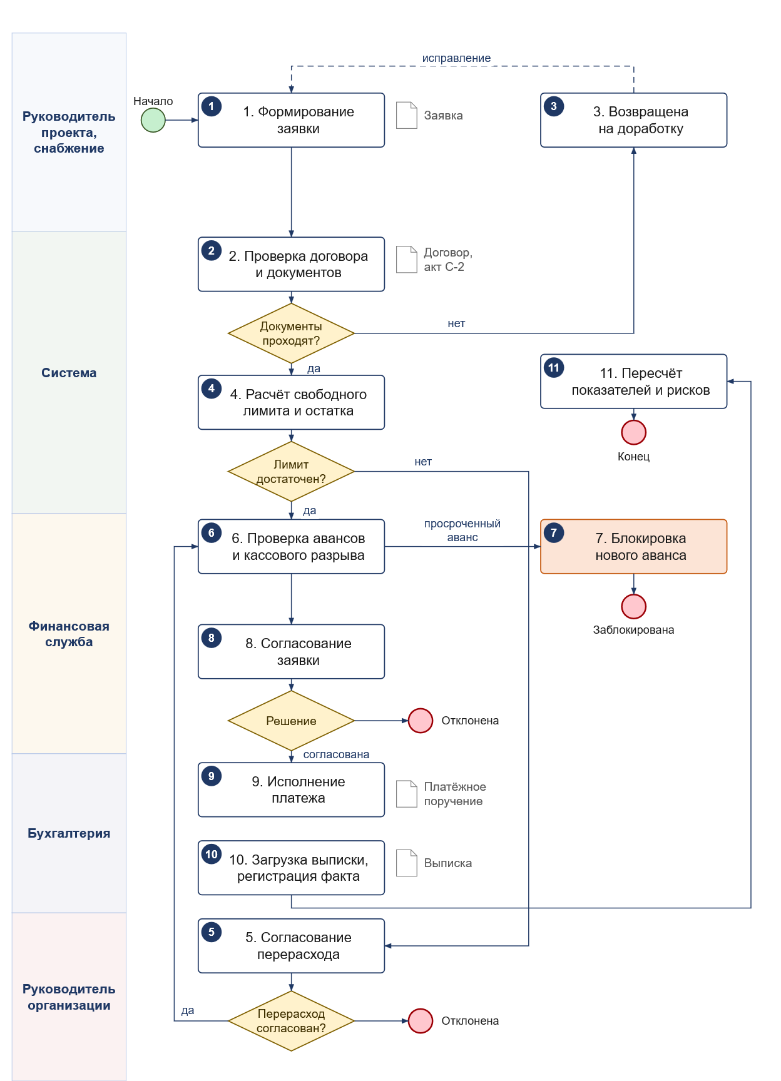
Рисунок 1.1 – Схема процесса обработки платёжной заявки
Если договор или документы оформлены неверно, заявка возвращается на доработку. При недостатке свободного лимита она блокируется и направляется на согласование перерасхода; после согласования обязательно повторно проверяются авансы и кассовый разрыв, поэтому согласованный перерасход не обходит проверку ликвидности. Просроченный аванс блокирует только новые авансы по договору; текущий платёж по акту проходит с предупреждением. При прогнозируемом кассовом разрыве корректируется дата платежа, после чего заявка повторно проходит проверку. Ветка «Отклонена» завершает процесс без платежа.
После исполнения платежа загружается банковская выписка, платёж идентифицируется, обязательство закрывается, пересчитываются свободный лимит, EAC и оценки рисков. При критическом отклонении формируется уведомление руководителя проекта и финансовой службы. Повторная загрузка той же выписки не создаёт дубль: платёж идентифицируется по уникальному идентификатору банковской операции.

1.6.3 Контроль авансовых платежей
Процесс включает регистрацию аванса с указанием договора, объекта, источника финансирования, даты перечисления и срока использования; начисление подтверждённого использования по актам и справкам; расчёт остатка и доли использования по формулам (1.10) и (1.11); контроль срока; формирование предупреждения при просрочке; закрытие аванса после полного подтверждения использования.
При регистрации заявки обязателен признак «новый аванс» или «текущий платёж». Если по договору есть просроченный аванс, новый аванс блокируется до устранения нарушения. Текущий платёж по акту не блокируется, но сопровождается предупреждением и попадает в журнал контроля. Такая формулировка одинакова в п. 1.6.3, в бизнес-правиле 10 (п. 1.10) и на рисунке 1.1.
Закрытие аванса выполняется только после полного подтверждения использования. Если аванс не закрыт в срок, система формирует уведомление владельцу договора и включает сумму в отчёт о просроченных авансах. Эти данные используются в риске R-04 (п. 1.9).

1.7 Проблемы текущего финансового управления
Раздел описывает гипотезы о типовых проблемах, а не результаты обследования конкретного юридического лица. Утверждения о реальной организации требуют ссылки на документы обследования; до его проведения каждая строка таблицы 1.12 имеет статус «гипотеза» и подлежит проверке. Такой подход не приписывает организации недостатки, которые не подтверждены первичными данными.
Таблица 1.12 – Гипотезы о проблемах финансового управления
Проблема | Проявление | Последствие | Направление автоматизации | Статус
Разрыв между бюджетом и фактом | Перерасход обнаруживается по итогам периода | Поздняя реакция, исчерпание лимита | Связь бюджета, обязательств, факта и прогноза | Гипотеза
Отсутствие прогноза денежных средств | Кассовый разрыв выявляется постфактум | Задержка платежей, штрафы | Платёжный календарь и расчёт остатка | Гипотеза
Ручной контроль авансов | Сверка актов и платежей в таблицах | Просроченные и неотработанные авансы | Автоматический расчёт остатка и срока | Гипотеза
Смешение затрат по объектам | Операции без привязки к объекту | Искажение себестоимости | Обязательная привязка к объекту и статье | Гипотеза
Риски не связаны с финансами | Реестр ведётся отдельно от бюджета | Финансовые последствия видны поздно | Связь риска с договором и платежом | Гипотеза
Непрозрачное согласование | Решения принимаются в переписке | Потеря времени, отсутствие ответственности | Маршрут и журнал действий | Гипотеза
Отсутствие истории изменений | Правки вносятся без фиксации | Невозможно установить автора и основание | Журнал аудита | Гипотеза
Устаревшие нормативные правила | Правила хранятся в коде или инструкциях | Применение устаревшей редакции | Справочник правил с датой действия | Гипотеза

Примечание – Все строки имеют статус «гипотеза»; источником является анализ типовых процессов [11–13], а не документы конкретной организации.
Перечисленные проблемы не являются уникальными для одной организации: они характерны для компаний, где финансовая модель собрана из нескольких учётных систем и электронных таблиц. Автоматизация направлена не на перенос документооборота в электронный вид, а на поддержание устойчивых связей между бюджетом, обязательством, платежом, объектом и риском. Именно эти связи образуют предметную область разработки.

1.8 Нормативные требования к финансовому контролю
Финансовое управление в строительстве Республики Беларусь осуществляется с учётом требований к формированию стоимости строительства, расчётам и первичному учёту [1–3]. Для проектируемой системы важно не перечислить нормы, а определить, какие данные и проверки из них следуют (таблица 1.13). Редакции документов зафиксированы на 29 октября 2026 г.; к операции применяется редакция, действующая на дату операции.
Таблица 1.13 – Нормативные требования и функции системы
Документ, редакция | Что устанавливает | Требование к системе
Кодекс Республики Беларусь об архитектурной, градостроительной и строительной деятельности от 17.07.2023 № 289-З (вступил в силу 23.07.2024) [1] | Общие требования к строительной деятельности и договору строительного подряда | Связь договора с объектом, заказчиком и проектом
Инструкция о порядке формирования фактической стоимости строительства, утв. постановлением Минстройархитектуры от 30.05.2024 № 53 [2] | Порядок отнесения затрат на объект и статьи затрат | Справочник статей, обязательная привязка операции к объекту
Инструкция о порядке применения форм С‑2 и С‑3, утв. постановлением Минстройархитектуры от 20.07.2018 № 29 (в ред. на 29.10.2026) [3] | Формы акта сдачи-приёмки работ и справки о стоимости | Формирование, проверка и хранение актов и справок
СТБ ISO 31000-2020. Менеджмент риска. Руководящие указания [4] | Процесс управления рисками: контекст, идентификация, анализ, оценивание, обработка, мониторинг, документирование | Реестр рисков, владелец, триггеры, мероприятия, остаточный EMV
Закон Республики Беларусь от 07.05.2021 № 99-З «О защите персональных данных» [5] | Обработка и защита персональных данных | Разграничение доступа, журнал аудита, хранение в инфраструктуре организации
Закон Республики Беларусь от 28.12.2009 № 113-З «Об электронном документе и электронной цифровой подписи» (в ред. на 29.10.2026) [6] | Юридическая сила электронного документа и ЭЦП | Подписание согласования платежа, журнал подписания
ГОСТ 19.701-90. Схемы алгоритмов, программ, данных и систем [7] | Правила выполнения схем алгоритмов и программ | Применяется в главе 3; для бизнес-процесса используется BPMN 2.0 [16]
Локальные регламенты организации | Порядок согласования платежей и распределение полномочий | Настраиваемый маршрут согласования и журнал действий

Примечание – Для нормативных документов указана редакция, действующая на 29.10.2026; проверка выполнена по правовой базе «ЭТАЛОН» [25]. ГОСТ 19.701-90 не применяется к схеме бизнес-процесса, поскольку стандарт ЕСПД распространяется на схемы алгоритмов и программ.
Нормативные правила хранятся с датой начала действия, при необходимости – с датой окончания, источником и ответственным за актуализацию. К платежу применяется редакция, действующая на дату операции; это позволяет изменять правило без изменения программного кода и снижает риск применения устаревшей нормы к новому платежу.
Отдельно фиксируются требования к защите персональных данных и электронной подписи. Система обрабатывает данные работников и контрагентов, поэтому доступ к ним ограничивается ролью, а журнал аудита хранится не менее пяти лет. Согласование платежа может подписываться ЭЦП; при отсутствии сертификата решение фиксируется в журнале с указанием причины. Эти требования включены в п. 1.10 (требования 18, 19, 25).

1.9 Анализ рисков строительного проекта
Риски строительного проекта связаны с финансовым результатом: задержка финансирования приводит к кассовому разрыву, рост цен – к превышению бюджета, просроченный аванс – к иммобилизации средств. В соответствии с СТБ ISO 31000-2020 процесс управления риском включает определение контекста, идентификацию, анализ, оценивание, обработку, мониторинг и документирование [4]. В работе каждый этап имеет свой результат: перечень рисков, матрицу, денежную оценку, мероприятия и остаточный риск.
Идентификация выполнена на основе чек-листа типовых рисков строительного проекта, экспертных интервью с ролями из таблицы 1.8, статистики просрочек и аналогов. Чек-лист включает финансовые, производственные, договорные, информационные и инфраструктурные риски. В реестр включены 12 рисков, в том числе риски информационной безопасности и отказоустойчивости, значимые для сетевого средства, проводящего платежи.
Критерий риска задан по вероятности и влиянию. Вероятность p оценивается в долях от 0 до 1 и переводится в балл p_{б} по интервалам: 1 – не более 10 %, 2 – 11–24 %, 3 – 25–50 %, 4 – 51–75 %, 5 – 76 % и более. Влияние I оценивается по пятибалльной шкале с привязкой к денежным последствиям C: 5 – критическое (свыше 600 тыс. р.), 4 – высокое (400–600 тыс. р.), 3 – среднее (250–400 тыс. р.), 2 – низкое (150–250 тыс. р.), 1 – незначительное (до 150 тыс. р.). Интегральная оценка рассчитывается по формуле (1.15).
$R = p_{б} × I$ (1.15)
где R – интегральная оценка риска, баллы;
p_{б} – балл вероятности по интервальной шкале;
I – балл влияния на проект.
Зоны матрицы: 1–4 – низкий риск (плановый мониторинг), 5–9 – умеренный (назначение мероприятия и владельца), 10–16 – высокий (регулярный контроль и эскалация), 17–25 – критический (решение руководства). Риск-аппетит организации принят на уровне R ≤ 9: риски с оценкой 10 и выше требуют мероприятия и контроля со стороны финансовой службы. Шкала является порядковой, поэтому произведение используется для ранжирования, а для денежных расчётов применяется EMV.
Описание рисков приведено в таблице 1.14, количественная оценка – в таблице 1.15.
Таблица 1.14 – Реестр рисков: описание
ID | Событие | Причина | Последствие | Владелец
R-01 | Задержка финансирования | Сезонность поступлений, несогласованный график | Кассовый разрыв, остановка работ | Финансовая служба
R-02 | Рост цен на материалы | Инфляция, отказ поставщика от цены | Превышение бюджета | Снабжение
R-03 | Срыв поставки | Отсутствие товара, транспортные ограничения | Простой, удорожание работ | Снабжение
R-04 | Просроченный аванс | Непредставление актов, нарушение подрядчиком | Иммобилизация средств | Финансовая служба
R-05 | Отставание от графика | Недостаток ресурсов, ошибки планирования | Рост накладных расходов | Руководитель проекта
R-06 | Ошибка проектного решения | Неполные исходные данные | Переделки, дополнительные затраты | Руководитель проекта
R-07 | Изменение требований заказчика | Уточнение объёмов, смена решений | Дополнительные затраты, сдвиг сроков | Руководитель проекта
R-08 | Неплатёж заказчика | Финансовые трудности заказчика | Нехватка финансирования | Финансовая служба
R-09 | Авария, форс-мажор | Природные условия, отказ оборудования | Перенос сроков, восстановление | Руководитель организации
R-10 | Ошибка классификации затрат | Расхождение справочников | Искажение себестоимости, замечания | Бухгалтерия
R-11 | Утечка данных, компрометация учётной записи | Слабая аутентификация, ошибка прав доступа | Ущерб, блокировка платежей | Администратор системы
R-12 | Отказ ИТ-инфраструктуры, потеря данных | Сбой сервера, ошибка резервного копирования | Простой, потеря платежей | Администратор системы

Таблица 1.15 – Количественная оценка рисков
ID | p, доли | p_{б} | I | R | C, тыс. р. | EMV, тыс. р.
R-01 | 0,30 | 3 | 5 | 15 | 600 | 180
R-02 | 0,46 | 3 | 4 | 12 | 450 | 207
R-03 | 0,25 | 3 | 4 | 12 | 400 | 100
R-04 | 0,35 | 3 | 3 | 9 | 380 | 133
R-05 | 0,30 | 3 | 4 | 12 | 400 | 120
R-06 | 0,15 | 2 | 5 | 10 | 600 | 90
R-07 | 0,25 | 3 | 3 | 9 | 320 | 80
R-08 | 0,20 | 2 | 5 | 10 | 700 | 140
R-09 | 0,10 | 1 | 5 | 5 | 800 | 80
R-10 | 0,30 | 3 | 2 | 6 | 150 | 45
R-11 | 0,15 | 2 | 5 | 10 | 700 | 105
R-12 | 0,10 | 1 | 5 | 5 | 600 | 60
Итого | – | – | – | – | – | 1 340

Примечание – p_{б} определён по интервалам п. 1.9; R = p_{б} × I; EMV = p × C. Сумма EMV равна 1 340 тыс. р.
Таблица 1.16 – Матрица вероятности и влияния
p_{б} \ I | 1 | 2 | 3 | 4 | 5
5
4
3 |  | R-10 | R-04  R-07 | R-02  R-03  R-05 | R-01
2 |  |  |  |  | R-06  R-08  R-11
1 |  |  |  |  | R-09  R-12

Примечание – Зоны: 1–4 – низкий риск, 5–9 – умеренный, 10–16 – высокий, 17–25 – критический. Риски с R ≥ 10 требуют мероприятия и контроля.
Приоритизация выполняется сначала по EMV, затем по R. Правило нужно потому, что балльная оценка и денежное воздействие могут расходиться: R-09 имеет R = 5, но EMV = 80 тыс. р., а R-10 – R = 6 при EMV = 45 тыс. р. При ограниченном бюджете мероприятий первым выбирается R-09, поскольку его денежное воздействие выше. Если EMV равны, очередь определяется большим R, затем – сроком наступления.
Ожидаемая денежная стоимость рассчитывается по формуле (1.16), стандартное отклонение – по формуле (1.17), резерв – по формуле (1.18).
$EMV = \sum_{i}{p_{i}C_{i}}$ (1.16)
где EMV – ожидаемая денежная стоимость риска, тыс. р.;
p_{i} – вероятность i-го риска в долях;
C_{i} – денежная оценка последствий i-го риска, тыс. р.
$σ = \sqrt{\sum_{i}{{C_{i}}^{2}p_{i}\left(1 - p_{i}\right)}}$ (1.17)
где σ – стандартное отклонение суммарных потерь, тыс. р.;
C_{i} – денежная оценка последствий i-го риска, тыс. р.;
p_{i} – вероятность i-го риска в долях.
$R_{рез} = \sum_{i}{P_{i}} + z × σ$ (1.18)
где R_{рез} – резерв на риски, тыс. р.;
P_{i} – ожидаемая стоимость i-го риска (EMV), тыс. р.;
z – коэффициент обеспеченности: 0,84 для уровня P80;
σ – стандартное отклонение по формуле (1.17), тыс. р.
Для реестра таблицы 1.15 сумма EMV равна 1 340 тыс. р., стандартное отклонение – 723,2 тыс. р. При z = 0,84 (уровень обеспеченности 80 %) резерв составляет 1 340 + 0,84 × 723,2 = 1 948 тыс. р. Это означает, что с вероятностью около 80 % фактические потери не превысят резерв. Допущение о независимости рисков принято явно; при сильной корреляции (например, рост цен и срыв поставки) резерв должен быть увеличен, что проверяется сценарием.
Резерв хранится отдельно от бюджета и включается в EAC для управленческих решений (бизнес-правило 14). Для план-фактного анализа используется EAC без резерва. Такое разделение устраняет противоречие между прибыльностью проекта и наличием резерва: без резерва R_{фин} = 2 400 тыс. р., с резервом – 452 тыс. р. Итоговым является прогноз с резервом, а решение о цене, объёме или кредитном лимите принимается по нему.
Мероприятия по реагированию, ранние индикаторы и остаточный риск приведены в таблице 1.17. Остаточный EMV рассчитывается по той же формуле (1.16) после снижения вероятности; сумма остаточных значений равна 715 тыс. р., снижение – 625 тыс. р.
Таблица 1.17 – Мероприятия по реагированию на риски
ID | Мероприятие | Ранний индикатор | p′ | Остаточный EMV | Снижение
R-01 | Резервный кредитный лимит, приоритизация платежей | Остаток ниже минимального | 0,15 | 90 | 90
R-02 | Фиксация цены, закупка партии | Рост цены более 5 % к прайсу | 0,21 | 94,5 | 112,5
R-03 | Альтернативный поставщик, страховой запас | Просрочка поставки более 3 дней | 0,15 | 60 | 40
R-04 | Удержание, претензионная работа | K_{исп} ниже 100 % при истёкшем сроке | 0,20 | 76 | 57
R-05 | Перепланирование, дополнительные ресурсы | Отставание более 5 % по графику | 0,20 | 80 | 40
R-06 | Экспертиза решений до закупки | Замечания к проектной документации | 0,08 | 48 | 42
R-07 | Фиксация объёма, дополнительное соглашение | Изменение задания заказчиком | 0,15 | 48 | 32
R-08 | График авансирования, банковская гарантия | Просрочка поступления более 10 дней | 0,10 | 70 | 70
R-09 | Страхование, резерв времени | Страховое событие | 0,05 | 40 | 40
R-10 | Справочник статей, проверка классификации | Расхождение с Инструкцией № 53 | 0,15 | 22,5 | 22,5
R-11 | Двухфакторная аутентификация, аудит доступа | Неудачные входы, аномальные права | 0,08 | 56 | 49
R-12 | Резервное копирование, контроль восстановления | Сбой репликации, ошибка backup | 0,05 | 30 | 30
Итого | – | – | – | 715 | 625

Примечание – Остаточный EMV = p′ × C; C сохраняется, снижается вероятность. Сумма снижения 625 тыс. р., остаток 715 тыс. р.
Анализ чувствительности показывает, какие факторы сильнее всего меняют EAC. Исходные данные приведены в таблице 1.18: для каждого фактора указана базовая величина, диапазон изменения и влияние на EAC. Это позволяет проверить число, а не принимать его на веру.
Таблица 1.18 – Анализ чувствительности EAC
Фактор | Базовая величина | Диапазон | Влияние на EAC | Комментарий
Цена материалов | 4 500 тыс. р. (37,2 % EAC) | +10 % | +450 тыс. р. | Доля материалов в EAC
Задержка на один месяц | 250 тыс. р. накладных расходов | +1 месяц | +250 тыс. р. | Стоимость месяца простоя
Просроченные авансы | 1 200 тыс. р. выданных авансов | +5 п. п. | +60 тыс. р. | 0,05 × 1 200
Курс валюты | 900 тыс. р. валютных затрат | +10 % | +90 тыс. р. | Импортные материалы

Примечание – Влияние рассчитано при прочих равных; факторы ранжируются по модулю влияния. Наибольшее воздействие оказывает цена материалов, затем задержка, курс и просроченные авансы.
Результат представляется диаграммой «торнадо» и матрицей рисков; требование к визуализации и версионированию оценок включено в п. 1.10 (требование 17). Для крупных проектов при наличии статистики возможно моделирование методом Монте-Карло, однако в границы разработки этот метод не входит (п. 1.11).
Таким образом, реестр рисков связан с финансовой моделью: риск указывает на договор, статью или платёж, а его денежная оценка влияет на резерв и прогноз. Это отличает реестр от справочного перечня угроз. Риски R-08, R-11 и R-12 связаны с показателями системы: просроченной дебиторской задолженностью, журналом доступа и контролем резервного копирования.

1.10 Требования к сетевому программному средству
Требования сформулированы по итогам анализа (пп. 1.2, 1.7, 1.9) и разделены на функциональные (таблицы 1.19, 1.20) и нефункциональные (таблица 1.21), а также бизнес-правила. Для каждого функционального и нефункционального требования указаны приоритет по MoSCoW и проверяемый критерий приёмки. Требования пронумерованы в пределах каждого перечня; номер используется при проектировании (глава 2) и тестировании (глава 3).
Таблица 1.19 – Функциональные требования (ядро финансовой модели)
№ | Требование | Приоритет | Критерий приёмки | Источник
1 | Ведение иерархии «портфель – проект – очередь – объект – этап – статья» и обязательная привязка каждой операции к объекту и статье | Обязательно | 100 % операций имеют объект и статью; отчёт-сверка не содержит ошибок | 1.4
2 | Ведение бюджета по объектам, статьям и периодам с версиями и утверждением | Обязательно | Изменение создаёт новую версию; прежняя доступна; журнал фиксирует автора | 1.3, 1.6.1
3 | Учёт договоров, дополнительных соглашений, графиков входящих и исходящих платежей, признака НДС и валюты | Обязательно | Для договора доступны два графика; суммы с НДС и без НДС сопоставимы | 1.3.6
4 | Формирование обязательств и их закрытие при оплате или признании факта | Обязательно | После полной оплаты O_{ост} = 0; обязательство закрыто | 1.3.1
5 | Расчёт свободного лимита и остатка обязательств по формулам (1.1), (1.2) | Обязательно | Примеры 1 и 2 п. 1.3.1 воспроизводятся с точностью до 0,01 | 1.3.1
6 | Создание заявки с объектом, договором, статьёй, суммой, НДС, валютой, типом «аванс / текущий платёж» и документом-основанием | Обязательно | Все реквизиты обязательны; тип платежа влияет на проверку аванса | 1.6.2
7 | Автоматическая проверка заявки: документы, лимит, аванс, дубли, кассовый разрыв | Обязательно | Четыре проверки; результат «проходит / не проходит» с причиной | 1.6.2
8 | Маршрут согласования, состояния и возврат на доработку | Обязательно | Все переходы таблицы 1.11 воспроизводятся; решение отделено от проверки | 1.6.2
9 | Платёжный календарь с суточной дискретностью и прогноз остатка по формулам (1.8), (1.9) | Обязательно | Горизонт 90 дней; остаток и разрыв совпадают с контрольным примером | 1.3.3
10 | Учёт авансов: выдача, срок, зачёт, остаток и доля использования по формулам (1.10), (1.11) | Обязательно | A_{ост} и K_{исп} совпадают с примером; просрочка выявляется | 1.6.3
11 | Зачёт аванса и гарантийных удержаний при оплате актов С‑2, С‑3 по формуле (1.12) | Обязательно | S_{опл} = S_{акт} − A_{зач} − U_{уд}; удержание 5 % | 1.3.4
12 | Расчёт ETC, EAC, CPI и SPI по формулам (1.5), (1.6), (1.13), (1.14) | Обязательно | При CPI = 0,909 ETC = 8 800, EAC = 12 100 тыс. р. | 1.3.2
13 | Реестр рисков с владельцем, причиной, последствием, вероятностью, денежной оценкой и мероприятием | Обязательно | 12 рисков; у каждого владелец и триггер; оценка версионируется | 1.9
14 | Расчёт EMV, стандартного отклонения и резерва P80 по формулам (1.16)–(1.18) | Обязательно | ΣEMV = 1 340; σ = 723,2; резерв = 1 948 тыс. р. | 1.9

Таблица 1.20 – Функциональные требования (интеграция и сопровождение)
№ | Требование | Приоритет | Критерий приёмки | Источник
15 | Уведомления по триггерам рисков, кассовому разрыву и срокам согласования | Желательно | Уведомление формируется не позднее 5 минут после события | 1.6.2, 1.9
16 | Справочник нормативных правил с датой действия, редакцией и источником | Обязательно | К платежу применяется редакция на дату операции; история сохраняется | 1.8
17 | Анализ чувствительности EAC, визуализация матрицы рисков и версионирование оценок | Желательно | Четыре фактора; диаграмма «торнадо»; матрица строится по версии | 1.9
18 | Отчёты: бюджет–факт, платёжный календарь, авансы, риски, чувствительность | Желательно | Пять отчётов; экспорт в XLSX и PDF | 1.7, 1.9
19 | Журнал аудита и разграничение прав доступа | Обязательно | 100 % изменений финансовых данных; запись неизменяема; хранение 5 лет | 1.5, 1.8
20 | Интеграция с банком: импорт выписок и идентификация платежей | Обязательно | Импорт MT940 или CSV; повторная загрузка не создаёт дубль | 1.5
21 | Обмен с бухгалтерской системой: экспорт и импорт проводок и актов | Желательно | Сверка за период не содержит расхождений | 1.5
22 | Импорт сметной документации и сопоставление статей | Желательно | Импорт Excel или XML; автоматически сопоставлено не менее 95 % строк | 1.1.5, 1.4
23 | Контроль дублей: один документ-основание оплачивается один раз | Обязательно | Повторная заявка по тому же документу отклоняется с указанием первой оплаты | 1.6.2
24 | Одновременная работа: оптимистическая блокировка при правке лимита и заявки | Обязательно | Конфликт обнаруживается; потерянного обновления нет | 1.6.1
25 | Электронная подпись при согласовании платежа | Желательно | Подпись проверяется; журнал подписания сохраняется | 1.8
26 | Мобильный доступ к согласованию и просмотру | Возможно | Адаптивный интерфейс; три основные операции доступны на экране 360 px | 1.5
27 | Формирование, проверка и хранение актов С‑2 и справок С‑3 по Инструкции № 53 | Обязательно | Формы заполняются; обязательные реквизиты проверяются; хранение 5 лет | 1.8

Таблица 1.21 – Нефункциональные требования
№ | Требование | Приоритет | Критерий приёмки | Источник
1 | WPF-клиент для руководителя организации, бухгалтера, специалиста по снабжению и администратора; веб-клиент для остальных ролей | Обязательно | Четыре роли работают в WPF; четыре – в браузере; общий API | 1.4, 1.5
2 | Не менее 60 одновременных пользователей; 95-й процентиль времени ответа на создание заявки не более 2 с | Обязательно | Нагрузочный тест: 60 пользователей, 250 000 операций; p95 ≤ 2 с | 1.4
3 | Хранение 500 000 финансовых операций за 5 лет; объём БД не более 150 ГБ | Обязательно | Тест на заполненной базе; деградация не более 20 % | 1.4
4 | Доступность не менее 99,5 % в месяц | Обязательно | Простой не более 3,6 ч в месяц; журнал мониторинга | 1.4
5 | RPO не более 1 ч; RTO не более 2 ч | Обязательно | Резервное копирование ежечасно; восстановление за 2 ч | 1.4
6 | Передача данных по TLS 1.3; TLS 1.2 отключается | Обязательно | Сканирование конфигурации; протоколы ниже 1.3 запрещены | 1.8
7 | Аутентификация: пароль не менее 12 символов, блокировка после 5 неудачных попыток; двухфакторная для администратора | Обязательно | Сценарий проверки доступа; блокировка через 5 попыток | 1.8
8 | Ролевая модель из восьми ролей; принцип наименьших привилегий | Обязательно | Матрица прав; 100 % проверок доступа пройдены | 1.5
9 | Журнал аудита: пользователь, время, объект, прежнее и новое значение; хранение 5 лет | Обязательно | Запись неизменяема; проверка выборки из 100 записей | 1.8
10 | Обработка персональных данных по Закону № 99-З; данные в инфраструктуре организации | Обязательно | Согласие, доступ, журнал; серверы в инфраструктуре организации | 1.8
11 | Русскоязычный интерфейс; WPF – Windows 10/11; веб – две последние версии Chrome, Edge, Firefox | Обязательно | Чек-лист из 20 экранов; проверка в трёх браузерах | 1.5
12 | Изменение нормативного правила без изменения программного кода | Желательно | Новое правило вводится за один рабочий день | 1.8
13 | Резервное копирование и восстановление с проверкой не реже раза в квартал | Желательно | Акт проверки восстановления; RTO подтверждён | 1.4

Бизнес-правила определяют ограничения предметной области и служат исходными данными для концептуального проектирования базы данных (п. 2.2.1):
1) каждая финансовая операция относится ровно к одному объекту строительства и одной статье затрат;
2) объект входит в один проект, проект – в один портфель организации;
3) договор заключается с одним контрагентом и относится к одному проекту, но может охватывать несколько объектов; признак НДС и валюта фиксируются;
4) платёж невозможен без действующего договора и документа-основания;
5) сумма платежей по договору не превышает сумму договора с учётом дополнительных соглашений в сопоставимом виде (с НДС или без НДС);
6) заявка не исполняется, если свободный лимит по статье меньше её суммы;
7) свободный лимит рассчитывается как бюджет минус валовые обязательства; поданная заявка повторно не вычитается;
8) обязательство закрывается при оплате или признании факта; остаток обязательств равен разности валовых обязательств и факта;
9) аванс привязан к договору; остаток равен сумме аванса минус подтверждённое использование;
10) аванс с истёкшим сроком блокирует выдачу новых авансов по договору, но не блокирует текущие платежи по актам;
11) зачёт аванса и гарантийное удержание уменьшают сумму к оплате по акту;
12) изменение утверждённого бюджета оформляется новой версией с согласованием и записью в журнале;
13) риск связан с проектом, имеет владельца, вероятность в долях и денежную оценку; оценка версионируется;
14) резерв P80 включается в EAC для управленческих решений; EAC без резерва используется для план-фактного анализа;
15) нормативное правило применяется в редакции, действующей на дату операции;
16) один документ-основание оплачивается один раз; повторная загрузка выписки не создаёт дубль.

1.11 Границы разработки и допущения
Границы разработки зафиксированы до проектирования, чтобы глава 2 не проектировала функции, которые не будут реализованы, и не оставляла без требований существенные части финансовой модели. В минимально жизнеспособный продукт (MVP) входят функциональные требования 1–16, 19, 23, 24 и 27. Требования 17, 20–22, 25 и 26 реализуются в сокращённом объёме: анализ чувствительности и матрица рисков – в интерфейсе руководителя; интеграция с банком – импортом CSV и MT940; обмен с бухгалтерской системой – экспортом и импортом файлов; импорт смет – форматами Excel и XML; электронная подпись – через внешний удостоверяющий центр; мобильный доступ – адаптивным веб-интерфейсом без нативного приложения.
За границы разработки вынесены: моделирование Монте-Карло, дисконтирование денежных потоков в оперативном прогнозе (NPV рассчитывается отдельно для инвестиционного решения), налоговый и кадровый учёт, BIM-модели, нативное мобильное приложение, автоматическое формирование платёжных поручений (система формирует реестр и выгрузку, но не подписывает платёж в банке). Эти ограничения не являются забывчивостью: они зафиксированы как осознанный выбор для прототипа.
Приняты следующие допущения:
– количественные характеристики организации в таблице 1.7 являются оценочными и подлежат уточнению при обследовании;
– ставка НДС – 20 %, все суммы хранятся с признаком «с НДС / без НДС»;
– основная валюта – белорусский рубль; пересчёт иностранной валюты – по курсу Национального банка на дату платежа;
– гарантийное удержание – 5 % суммы акта, если договором не предусмотрено иное;
– пеня – 0,1 % за день просрочки, но не более 10 % суммы обязательства;
– вероятности рисков получены экспертно и проверяются по статистике по мере накопления данных;
– риски считаются независимыми при расчёте стандартного отклонения; при корреляции резерв увеличивается;
– уровень обеспеченности резерва – P80 (z = 0,84);
– срок хранения журнала аудита и финансовых документов – 5 лет.
Ограничения среды: развёртывание сервера приложений и СУБД в инфраструктуре организации; доступ через защищённый канал; не более 60 одновременных пользователей; не более 300 проектов и 500 000 операций; WPF-клиент – Windows 10/11, веб-клиент – два последних поколения браузеров. Вопросы выбора СУБД, протоколов интеграции и способа развёртывания относятся к главе 2 и в главе 1 не решаются.

1.12 Выводы по главе 1
Анализ показал, что рассмотренные продукты решают разные задачи: учётные системы обеспечивают бюджеты и регламентированный учёт, облачные платформы – оперативный контроль работ, системы планирования – сроки, ресурсы и стоимость, отечественные бухгалтерские и сметные решения – учёт и смету. Ни один из них не связывает бюджет, валовые обязательства, платёж, факт, прогноз и риск в одной модели с поддержкой нормативных требований Республики Беларусь. Этот разрыв и является предметом разработки.
Предложена финансовая модель с однозначным определением свободного лимита: L_{дост} = B − O, где O – валовая сумма обязательств. Остаток обязательств рассчитывается как O_{ост} = O − F, а поданная заявка не вычитается повторно. На примере B = 10 000, O = 6 000, F = 3 000, Q = 1 000 тыс. р. свободный лимит равен 4 000 тыс. р., а не нулю; это устраняет двойной счёт, который переходил бы в бизнес-правила, модель данных и реализацию.
Прогноз стоимости построен на связи ETC с индексом CPI: при AC = 3 300, EV = 3 000, BAC = 11 000 тыс. р. ETC = 8 800, EAC = 12 100 тыс. р. Без резерва проект даёт 2 400 тыс. р. прибыли (16,6 % выручки), с резервом P80 1 948 тыс. р. – 452 тыс. р. (3,1 %). Итоговым является прогноз с резервом; управленческое следствие – резервный кредитный лимит, пересмотр цены или сокращение объёма, а не вывод об убыточности.
Количественная оценка рисков выполнена в долях вероятности с денежными последствиями: сумма EMV равна 1 340 тыс. р., стандартное отклонение – 723,2 тыс. р., резерв P80 – 1 948 тыс. р. Приоритизация выполняется сначала по EMV, затем по баллу R; мероприятия снижают ожидаемые потери до 715 тыс. р. В реестр включены риски информационной безопасности и отказоустойчивости, а остаточный риск рассчитан по той же методике.
Сформулированы требования, пригодные для входа в главу 2: 27 функциональных и 13 нефункциональных требований с приоритетами MoSCoW и критериями приёмки, 16 бизнес-правил, восемь ролей с разделением WPF- и веб-клиентов, процессы с состояниями и переходами, нормативные правила с датой действия. Зафиксированы границы разработки и допущения, чтобы исключённые функции не выглядели забытыми.
Ограничения анализа: количественные характеристики организации оценочные, вероятности рисков экспертные, резерв рассчитан при допущении о независимости рисков, а финансовый результат не включает налог на прибыль и дисконтирование. Эти ограничения не отменяют полученных результатов, но определяют условия их применения и направления уточнения в главах 2–3.

ГЛАВА 2 МОДЕЛИРОВАНИЕ И ПРОЕКТИРОВАНИЕ ПРОГРАММНОГО СРЕДСТВА
Содержанием главы является преобразование требований, сформулированных в п. 1.10, в согласованный комплекс моделей и проектных решений. Модели описывают систему с пяти точек зрения: функциональной (какие задачи решает система и для кого они предназначены), информационной (какие данные и связи обеспечивают эти задачи), объектной (из каких классов состоит решение и как объекты взаимодействуют), поведенческой (какие состояния проходят заявка и риск) и архитектурной (из каких компонентов и узлов состоит развёртывание). Проектные решения дополнены схемой навигации и описанием экранов.
Моделирование выполнено в нотации UML 2.5; контекстная диаграмма построена в нотации IDEF0, концептуальная модель данных — в нотации «сущность – связь» (ER). Диаграммы подготовлены средствами PlantUML: исходное описание хранится в текстовом виде, версионируется вместе с программным кодом и воспроизводится одной командой. Это снижает риск расхождения между моделью и реализацией и позволяет включать диаграммы в систему контроля версий. Для бизнес-процесса обработки заявки в главе 1 уже использована нотация BPMN 2.0 [16]; в главе 2 она не дублируется, а детализируется диаграммами деятельности и состояний.
Принят итерационно-инкрементальный метод. Сначала строится контекстная диаграмма и фиксируется граница системы, затем — диаграмма вариантов использования и спецификации двух ключевых вариантов, после чего проектируется модель данных, строятся диаграммы классов и взаимодействия, диаграммы состояний и деятельности, компонентов и размещения. Завершает главу проектирование интерфейсов. Такая последовательность позволяет на каждом шаге проверять модель по требованиям п. 1.10 и бизнес-правилам 1–16.
Архитектурной основой принята слоистая архитектура, описанная в [14]. Слой Domain содержит сущности и правила предметной области и не зависит от базы данных и интерфейса. Слой Application реализует сценарии использования и оркестрацию. Слой Infrastructure обеспечивает доступ к данным, интеграции и уведомления. Слой Presentation объединяет WPF-клиент и веб-клиент. Такое разделение позволяет генерировать код по слоям и тестировать бизнес-правила без базы данных.
Приняты единые обозначения: варианты использования нумеруются UC01–UC55, риски — R-01–R-12, требования — 1–27 и НФТ-1–НФТ-13, бизнес-правила — 1–16. Сообщения на диаграммах взаимодействия записываются именами методов, которые затем переносятся в интерфейсы классов главы 3; это обеспечивает трассируемость модели и кода. Все суммы в модели имеют тип decimal, что исключает накопление ошибки округления, недопустимой в финансовых расчётах.

2.1 Функциональное моделирование
Функциональная модель отвечает на вопросы, какие задачи решает система, кто их инициирует и какие внешние потоки пересекают её границу. Она включает контекстную диаграмму, общую диаграмму вариантов использования, семь ролевых детализаций и спецификации двух ключевых вариантов. Контекстная диаграмма фиксирует границу, диаграммы вариантов использования — состав функций и акторов.
2.1.1 Контекстная диаграмма
Контекстная диаграмма построена по данным таблиц 1.8 и 1.9. Система рассматривается как единый процесс A0 «Сетевое программное средство управления финансами проектов и анализа рисков строительной компании». Внутрь границы включены ведение бюджета и обязательств, обработка платёжных заявок, контроль авансов, учёт фактических затрат, прогноз стоимости, реестр рисков, отчётность и администрирование. За границу вынесены налоговый и кадровый учёт, сметное нормирование и бухгалтерский учёт в полном объёме; они рассматриваются как внешние системы, с которыми выполняется обмен.
Внешними сущностями являются заказчик, подрядчики и поставщики, банк, бухгалтерская система, удостоверяющий центр и руководство организации. Их информационные потоки приведены на рисунке 2.1 и в таблице 2.1. Управляющие воздействия — законодательство, Инструкция № 53, СТБ ISO 31000-2020, локальные регламенты и утверждённые лимиты; механизмы — семь ролей пользователей, программный интерфейс, СУБД Microsoft SQL Server, защищённый канал TLS 1.3 и резервное копирование.
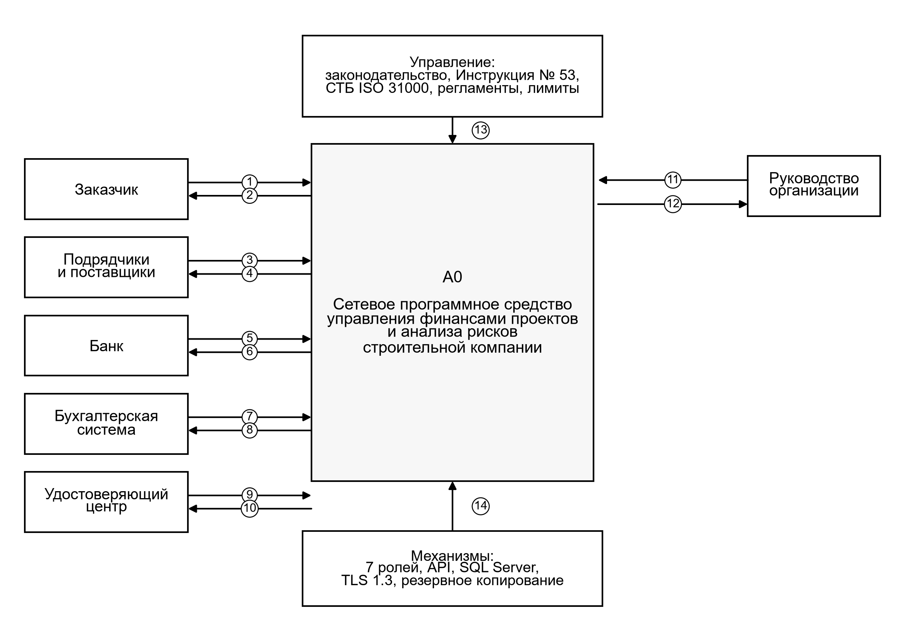
Рисунок 2.1 – Контекстная диаграмма сетевого программного средства
Таблица 2.1 – Информационные потоки контекстной диаграммы
№ | Источник | Приёмник | Содержание потока
1 | Заказчик | Система | Договоры, графики платежей, акты С-2, справки С-3
2 | Система | Заказчик | Счета, акты, справки о стоимости, отчёты о ходе работ
3 | Подрядчики, поставщики | Система | Счета, накладные, акты, заявки
4 | Система | Подрядчики, поставщики | Заявки на оплату, реестры платежей, уведомления
5 | Банк | Система | Выписки, отметки об исполнении платежей
6 | Система | Банк | Платёжные поручения, реестры платежей
7 | Бухгалтерская система | Система | Проводки, данные по налогам и заработной плате
8 | Система | Бухгалтерская система | Операции, акты, корректировки
9 | Удостоверяющий центр | Система | Сертификаты ЭЦП, отметки времени
10 | Система | Удостоверяющий центр | Подписанные документы, журнал подписания
11 | Руководство организации | Система | Решения, лимиты, поручения
12 | Система | Руководство организации | Сводные отчёты, прогнозы, уведомления о рисках
13 | Управление (нормативы) | Система | Законодательство, Инструкция № 53, СТБ ISO 31000, регламенты, лимиты
14 | Механизмы | Система | Семь ролей, API, SQL Server, TLS 1.3, резервное копирование
Примечание – Нумерация потоков соответствует рисунку 2.1.
Граница модели совпадает с границей разработки п. 1.11. Внутрь включены требования 1–16, 19, 23, 24 и 27; требования 17, 20–22, 25 и 26 реализуются в сокращённом объёме. Это означает, что контекстная диаграмма не показывает функции, которые вынесены за границы прототипа, и не создаёт ложного впечатления о полной автоматизации бухгалтерского и кадрового учёта.
Контекстная диаграмма не раскрывает внутренние процессы. Она фиксирует внешние потоки и границу системы; декомпозиция выполняется диаграммами вариантов использования и деятельности. Такой уровень детализации достаточен, чтобы согласовать границы с заказчиком и проверить, что все внешние участники из таблицы 1.9 учтены.
2.1.2 Общая диаграмма вариантов использования
Общая диаграмма вариантов использования приведена на рисунке 2.2. Она намеренно укрупнена: внутри границы системы показаны шесть направлений работы, а семь ролей связаны только с теми направлениями, которые они инициируют. Абстрактный актор «Пользователь» не вводится, чтобы не усложнять чтение: общность прав раскрывается на ролевых диаграммах.
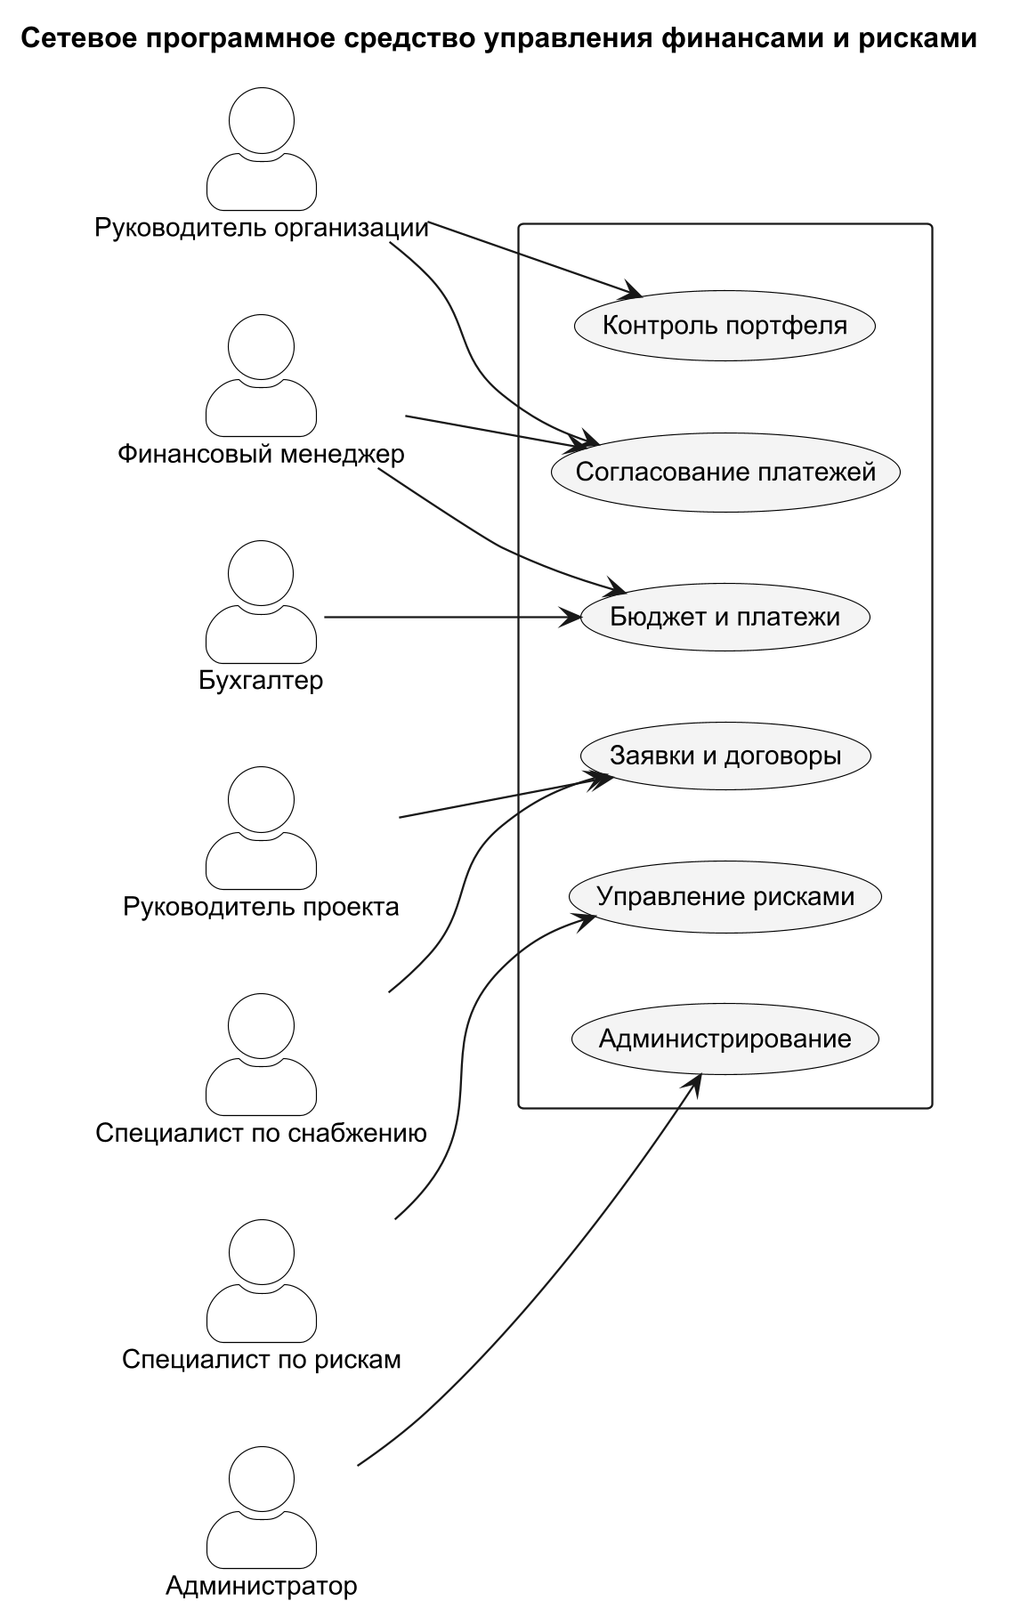
Рисунок 2.2 – Общая диаграмма вариантов использования
Направление «Заявки и договоры» объединяет оформление заявок, ведение договоров и подготовку актов; «Бюджет и платежи» — ведение бюджета, платёжного календаря и исполнение платежей; «Согласование платежей» — маршрут согласования и решение о перерасходе; «Контроль портфеля» — просмотр портфеля, ликвидности и финансового результата; «Управление рисками» — реестр рисков, оценку и резерв; «Администрирование» — учётные записи, права, справочники, интеграции и аудит.
Общая диаграмма отвечает на вопрос, кто и что делает в системе в целом, и не показывает внутренние проверки. Такая степень детализации выбрана сознательно: на одном рисунке должны читаться семь ролей и шесть направлений работы, а не десятки отдельных вариантов использования.
Детализация вынесена на ролевые диаграммы (рисунки 2.3–2.9). На них каждая функция раскрыта до отдельного варианта использования, а связи включения и расширения показывают обязательные и условные шаги. Например, оформление заявки включает проверку лимита (UC01 → UC02), а согласование перерасхода расширяет обычное согласование (UC04 → UC03).
Различие между включением и расширением принципиально для реализации. Включение порождает безусловный вызов в коде, расширение — условную ветку с проверкой guard-условия. Если смоделировать обязательную проверку через расширение, в реализации появится возможность обойти её, поэтому все обязательные проверки оформлены включением.
Таким образом, общая диаграмма фиксирует шесть направлений и семь ролей, а полный состав из 55 вариантов использования раскрыт на ролевых диаграммах.
2.1.3 Детализация диаграммы вариантов использования по ролям
Детализация по ролям показывает, какие цели преследует каждая роль и какие варианты использования для неё доступны. Диаграммы 2.3–2.9 построены по одному правилу: слева расположен актор, справа — функции, которые он инициирует; сплошная линия обозначает ассоциацию, пунктирная со стереотипом «include» — обязательную внутреннюю проверку, «extend» — условное расширение. Всего на семи диаграммах раскрыто 55 вариантов использования; общие функции (проверка лимита, согласование, уведомление о разрыве) показаны у каждой роли, которая к ним обращается.
Руководитель проекта (рисунок 2.3) оформляет заявки, готовит акты С-2 с фотофиксацией, просматривает прогноз стоимости, формирует отчёт по объекту и контролирует состояния заявок. Оформление заявки включает проверку лимита, которая, в свою очередь, включает расчёт свободного лимита и проверку авансов. Руководитель проекта не согласовывает заявки и не исполняет платежи: его задача — подготовить корректные данные и обоснование.
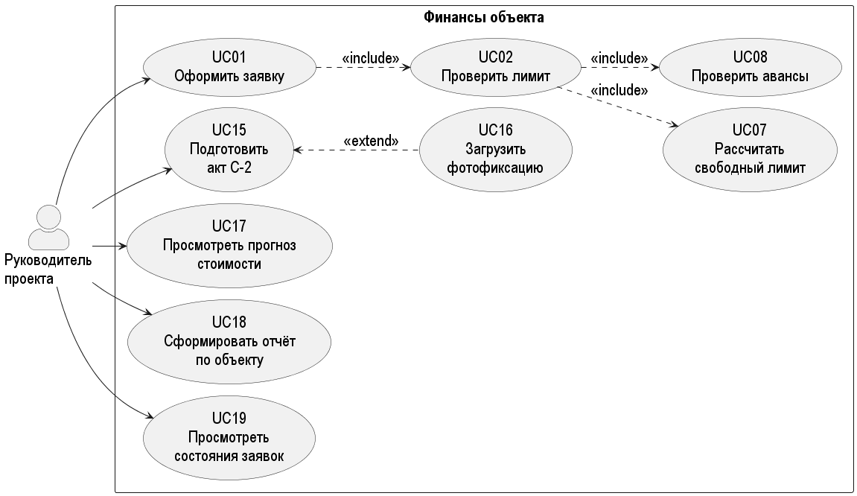
Рисунок 2.3 – Варианты использования руководителя проекта
Финансовый менеджер (рисунок 2.4) ведёт бюджет проекта и платёжный календарь, корректирует бюджет, согласовывает и блокирует заявки, прогнозирует ликвидность и выявляет кассовые разрывы. Согласование заявки включает расчёт свободного лимита и контроль авансов, поэтому финансовая служба всегда видит актуальное значение лимита на момент решения. Блокировка заявки расширяет согласование и применяется при недостатке лимита или просроченном авансе.
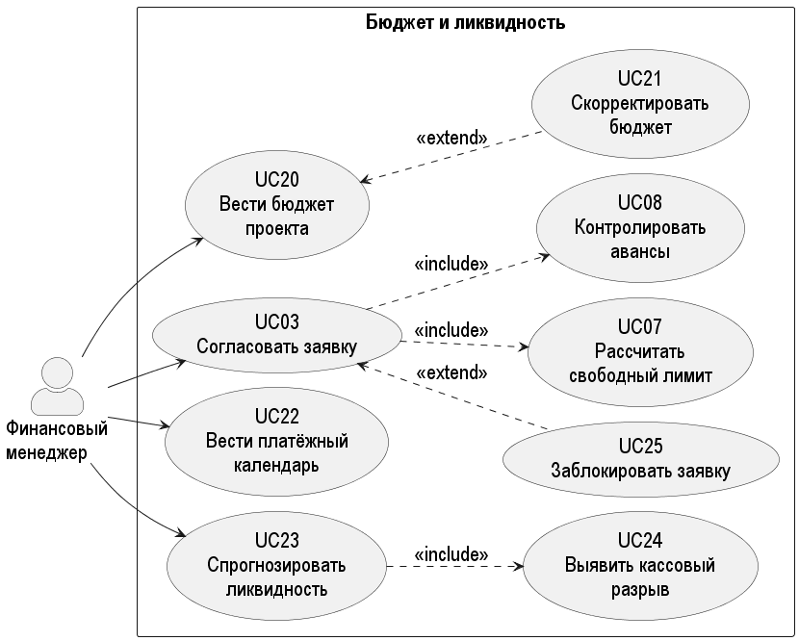
Рисунок 2.4 – Варианты использования финансового менеджера
Бухгалтер (рисунок 2.5) исполняет согласованные платежи, формирует платёжные поручения, загружает банковские выписки, сопоставляет платежи с заявками, закрывает обязательства, учитывает фактические затраты, ведёт реестр платежей и сверяет остатки. Загрузка выписки включает сопоставление платежей, а сопоставление — закрытие обязательства. Уведомление о кассовом разрыве расширяет загрузку выписки: оно формируется только при отрицательном прогнозе остатка.
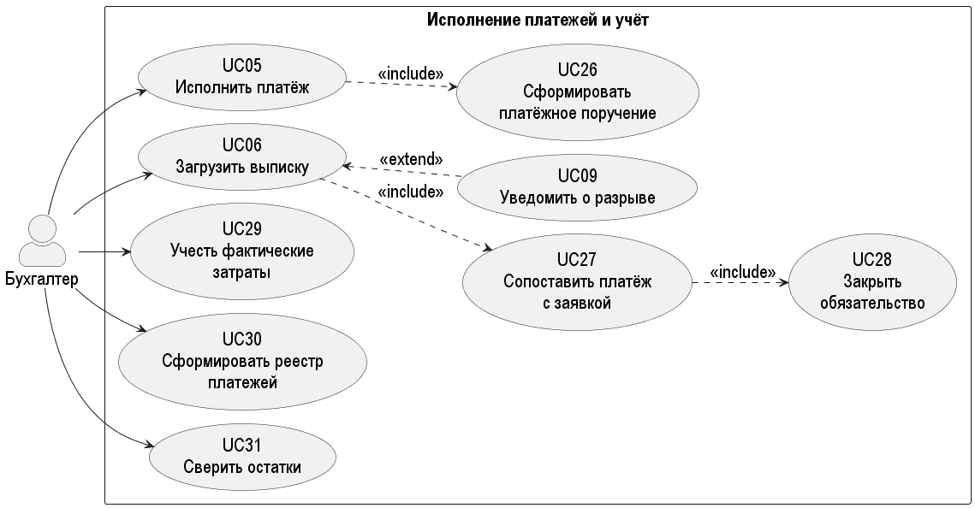
Рисунок 2.5 – Варианты использования бухгалтера
Специалист по снабжению (рисунок 2.6) ведёт договоры, регистрирует их, контролирует срок действия, прикладывает спецификации, оформляет заявки по закупкам и просматривает остатки по договору. Ведение договора включает регистрацию и контроль срока действия; приложение спецификации расширяет карточку договора. Оформление заявки включает проверку лимита по той же логике, что и у руководителя проекта, но с привязкой к договору поставки.
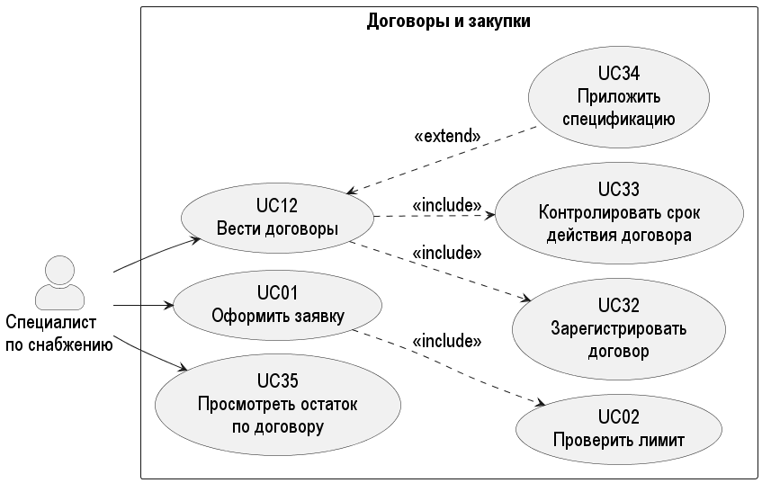
Рисунок 2.6 – Варианты использования специалиста по снабжению
Специалист по рискам (рисунок 2.7) ведёт реестр рисков, идентифицирует и оценивает риски, рассчитывает EMV, стандартное отклонение и резерв P80, назначает мероприятия, контролирует триггеры и пересчитывает остаточный риск. Ведение реестра включает идентификацию и оценку риска, оценка — расчёт EMV, а расчёт резерва — расчёт стандартного отклонения. Пересчёт остаточного риска расширяет контроль триггеров и выполняется после наступления события.
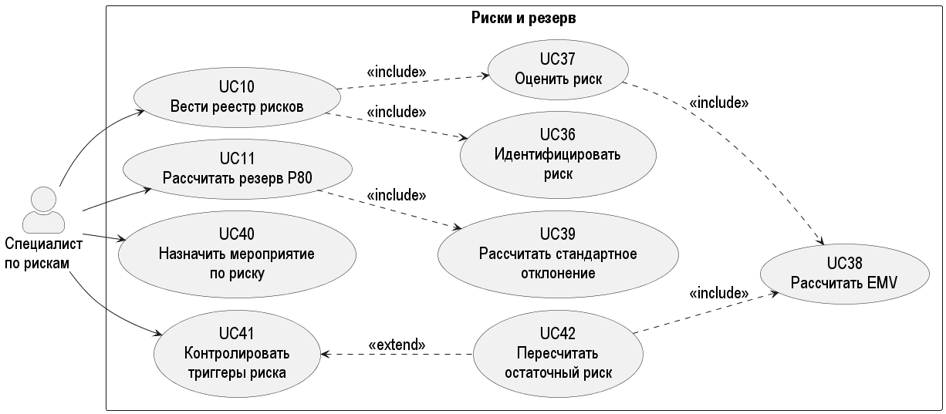
Рисунок 2.7 – Варианты использования специалиста по рискам
Руководитель организации (рисунок 2.8) просматривает портфель проектов и ликвидность, согласовывает заявки и перерасход, утверждает бюджет проекта и резерв на риски, контролирует финансовый результат. Согласование перерасхода расширяет обычное согласование: оно выполняется только при недостатке свободного лимита, включает проверку обоснования и требует ввода решения.
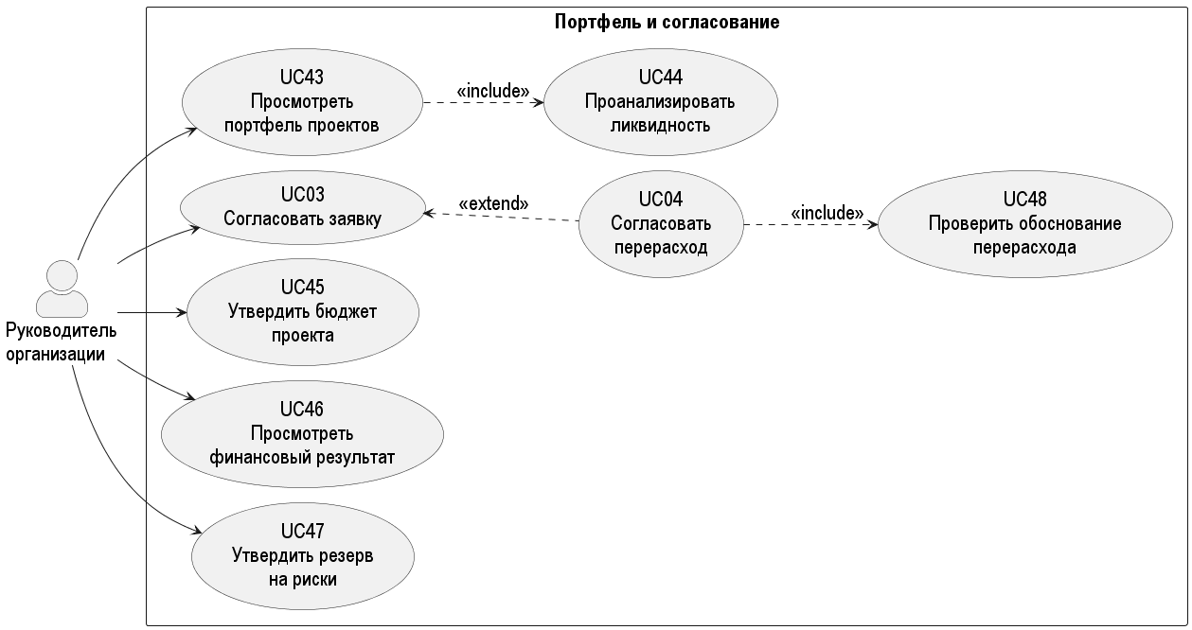
Рисунок 2.8 – Варианты использования руководителя организации
Администратор (рисунок 2.9) управляет учётными записями и ролями, блокирует пользователей, настраивает права доступа, справочники и интеграции, просматривает журнал аудита с фильтрацией событий. Управление пользователями включает создание учётной записи и назначение роли, блокировка расширяет это управление, а фильтрация событий включена в просмотр журнала. Администратор не имеет доступа к финансовым операциям: его права ограничены администрированием и аудитом, что соответствует принципу наименьших привилегий (НФТ-8).
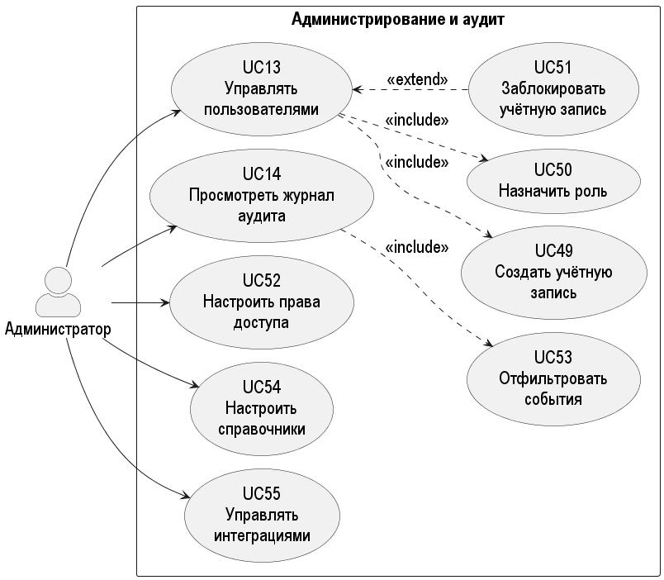
Рисунок 2.9 – Варианты использования администратора
Таким образом, семь ролевых диаграмм раскрывают 55 вариантов использования и показывают, что каждая роль работает со своим набором функций, а обязательные проверки подключаются через включение, а не дублируются в каждой роли. Разделение ролей обеспечивает принцип наименьших привилегий (НФТ-8).
2.1.4 Спецификация варианта использования UC01
Вариант использования UC01 «Оформить заявку». Акторы — руководитель проекта или специалист по снабжению. Цель — создать заявку, пройти автоматические проверки и передать её на согласование. Предусловия: пользователь аутентифицирован, его роль допускает создание заявок, существует действующий бюджет и договор.
Основной поток:
1) актор открывает форму создания заявки;
2) система отображает обязательные реквизиты: проект, объект, договор, статью затрат, сумму, НДС, валюту, тип платежа и документ-основание;
3) актор заполняет реквизиты и сохраняет черновик;
4) актор отправляет заявку на проверку;
5) система проверяет договор и документ-основание;
6) система проверяет свободный лимит (UC02), рассчитывая Lдост и остаток обязательств Oост по формулам (1.1) и (1.2) (UC07);
7) система проверяет авансы по договору (UC08);
8) при достаточном лимите и успешных проверках система присваивает заявке номер и переводит её в состояние «На согласовании»;
9) система уведомляет финансового менеджера о новой заявке.
Альтернативный поток A1 (недостаток лимита). На шаге 6 значение Lдост оказывается меньше суммы заявки. Система блокирует заявку, фиксирует причину и разницу Δ по формуле (1.3), после чего предлагает согласование перерасхода (UC04). Если перерасход согласован, заявка возвращается в основной поток; если отклонён — переходит в состояние «Отклонена».
Альтернативный поток A2 (просроченный аванс). На шаге 7 система обнаруживает аванс с истёкшим сроком использования. Если тип заявки — «новый аванс», заявка блокируется до устранения нарушения. Если тип — «текущий платёж по акту», заявка не блокируется, но в карточку добавляется предупреждение для согласующего. Такое поведение соответствует бизнес-правилу 10 и формуле (1.11).
Альтернативный поток A3 (документ не прошёл проверку). На шаге 5 договор не найден или документ-основание не соответствует договору. Заявка переходит в состояние «Возвращена на доработку» с указанием причины. Актор исправляет реквизиты и повторно отправляет заявку; история проверок сохраняется.
Исключительный поток E1 (недоступность хранилища). При ошибке соединения с базой данных транзакция откатывается, заявка остаётся в состоянии «Черновик», актор получает сообщение о временной недоступности. Повторная отправка выполняется после восстановления соединения и не создаёт дубль благодаря ключу идемпотентности.
Постусловия. При успешном завершении заявка находится в состоянии «На согласовании», имеет уникальный номер и запись в журнале аудита. Свободный лимит при этом не уменьшается: поданная заявка не является обязательством и учитывается только в кассовом прогнозе до оплаты. Это разграничение соответствует формулам (1.1), (1.2) и бизнес-правилу 7.
Таким образом, UC01 охватывает полный цикл подготовки заявки, включает три автоматические проверки и предусматривает как возврат на доработку, так и переход к согласованию перерасхода.
2.1.5 Спецификация варианта использования UC04
Вариант использования UC04 «Согласовать перерасход». Актор — руководитель организации. Цель — принять решение о платеже, превышающем свободный лимит, и зафиксировать обоснование. Предусловия: заявка находится в состоянии «Заблокирована», причина блокировки — недостаток лимита, расчёт Δ и δ выполнен.
Основной поток:
1) актор открывает список заблокированных заявок;
2) система показывает заявку, причину блокировки, значения Lдост, Δ и δ, влияние платежа на EAC и кассовый прогноз;
3) актор изучает расчёт и при необходимости запрашивает пояснение у руководителя проекта;
4) актор принимает решение «согласовать» и вводит обоснование;
5) система фиксирует решение в журнале аудита и переводит заявку в состояние «На согласовании»;
6) система повторно проверяет авансы и кассовый разрыв;
7) при успешной проверке заявка становится доступна финансовому менеджеру.
Альтернативный поток A1 (отказ). На шаге 4 актор выбирает «отклонить» и указывает причину. Заявка переходит в состояние «Отклонена», автор получает уведомление, решение сохраняется в истории. Бюджет и лимиты не изменяются: перерасход — это разрешение на конкретный платёж, а не новая версия бюджета (бизнес-правило 12).
Альтернативный поток A2 (истечение срока). Если решение не принято в течение 30 календарных дней, система автоматически отклоняет заявку с пометкой «истёк срок согласования». Это предотвращает накопление устаревших заявок, по которым изменились цены и объёмы.
Альтернативный поток A3 (повторная проверка не пройдена). На шаге 6 обнаруживается кассовый разрыв или новый просроченный аванс. Заявка возвращается в состояние «Заблокирована» с новой причиной; актор может скорректировать дату платежа и инициировать повторное рассмотрение.
Исключительный поток E1 (конфликт версий). Если за время рассмотрения бюджет был изменён другим пользователем, оптимистическая блокировка обнаруживает конфликт. Система не применяет решение к устаревшей версии, а предлагает перечитать данные и повторить решение.
Постусловия. Решение зафиксировано в журнале с указанием актора, времени и обоснования; заявка находится в состоянии «На согласовании» либо «Отклонена». Перерасход не изменяет утверждённый бюджет и не создаёт новую версию; для изменения бюджета предусмотрен отдельный сценарий.
Таким образом, UC04 отделяет разрешение конкретного перерасхода от изменения бюджета, фиксирует обоснование и исключает применение решения к устаревшим данным.
Диаграмма вариантов использования в целом фиксирует границу системы, семь ролей и 55 вариантов использования. Спецификации UC01 и UC04 описывают основной, альтернативные и исключительный потоки, предусловия и постусловия, что достаточно для построения диаграмм взаимодействия и модели данных.

2.2 Проектирование базы данных
Информационная модель строится по бизнес-правилам 1–16, сформулированным в п. 1.10, и по иерархии данных п. 1.4. Проектирование выполнено в три этапа: концептуальная модель (сущности, связи, ключи), логическая модель (таблицы, ограничения, индексы) и физическая реализация в Microsoft SQL Server 2022. На концептуальном уровне фиксируется смысл данных; на логическом — структура, допускающая проверку целостности; на физическом — размещение, индексы и параметры хранения.
2.2.1 Концептуальная модель данных
Концептуальная модель приведена на рисунке 2.10. Она содержит пять предметных групп. Первая — организационная иерархия: организация, портфель, проект, объект, этап работ, статья затрат. Вторая — бюджет: версия бюджета и лимиты по объектам, статьям и периодам. Третья — договоры и обязательства: договор, дополнительное соглашение, обязательство, аванс. Четвёртая — платежи: заявка, документ, платёж. Пятая — риски и администрирование: риск, оценка риска, пользователь, роль, запись аудита.
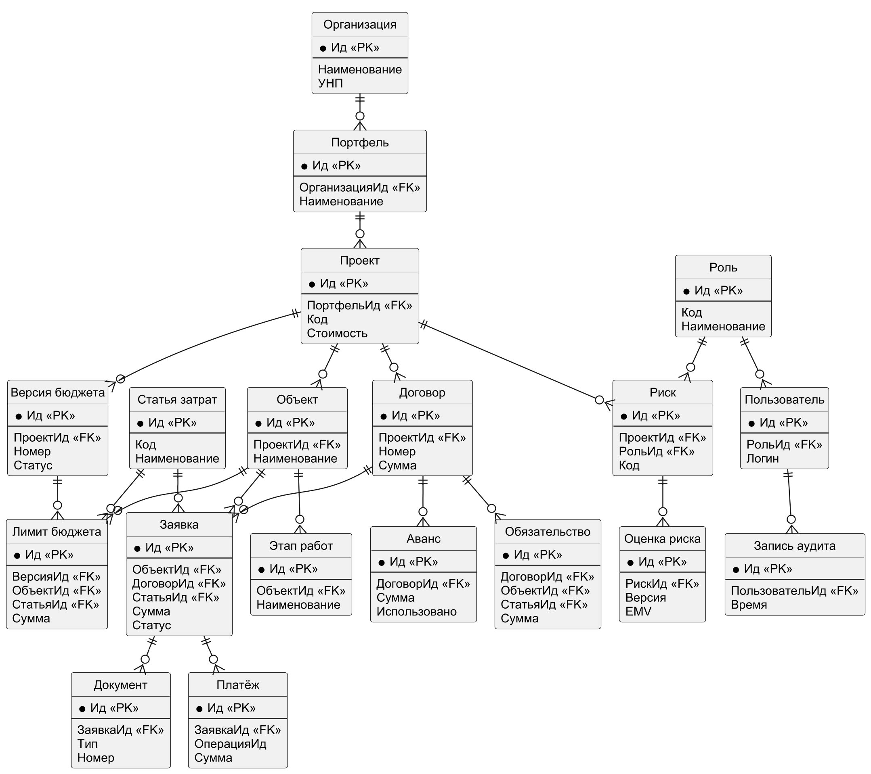
Рисунок 2.10 – Концептуальная модель данных
Кратности связей выбраны по бизнес-правилам. Один договор связан с множеством обязательств и авансов; одна заявка ссылается ровно на один договор и одну статью затрат, но может иметь несколько документов; риск связан с проектом, а не с отдельным платежом, поскольку оценивается на уровне проекта. Оценка риска вынесена в отдельную сущность: она версионируется, а риск хранит текущую ссылку на последнюю оценку.
Суммы хранятся в типе decimal(18,4), а не float или double: двоичное представление дробных чисел приводит к накоплению ошибки округления, недопустимой в финансовых расчётах. Для каждой суммы фиксируется признак «с НДС / без НДС» и валюта; сравнение выполняется только после приведения к одной валюте по курсу Национального банка на дату операции [24]. Это соответствует допущениям п. 1.11.
Модель находится в третьей нормальной форме. Повторяющиеся группы отсутствуют: документы заявки, лимиты бюджета и оценки риска вынесены в отдельные таблицы. Нетранзитивные зависимости устранены: наименование статьи затрат не дублируется в заявке, а хранится в справочнике; признаки договора не копируются в обязательство. Справочники (роли, статьи, типы документов) отделены от операционных таблиц.
Служебные поля единообразны: идентификатор uniqueidentifier, дата создания, дата изменения, признак удаления и версия строки rowversion. Признак удаления используется для мягкого удаления справочников и договоров, чтобы сохранить ссылочную целостность исторических операций. Версия строки применяется для оптимистической блокировки при одновременной правке лимита и заявки (требование 24).
Соответствие бизнес-правил ограничениям модели приведено в таблице 2.2. Часть правил (6, 7, 10, 14) не может быть выражена только ограничениями СУБД, поскольку зависит от расчёта и состояния; они реализуются в прикладном слое и дополнительно проверяются модульными тестами. Такое разделение не ослабляет контроль: правило описано в одном месте, а база данных защищает от нарушения ссылочной целостности.
Таблица 2.2 – Соответствие бизнес-правил ограничениям модели данных
Бизнес-правило | Сущность, ограничение
1. Каждая операция относится к одному объекту и одной статье | Request.SiteId, Request.CostItemId — NOT NULL, FK; проверка в Domain
2. Объект входит в проект, проект — в портфель | FK Project.PortfolioId, Site.ProjectId; каскадное удаление запрещено
3. Договор — один контрагент и проект, несколько объектов; НДС и валюта фиксируются | Contract.ProjectId NOT NULL; VatIncluded, Currency NOT NULL
4. Платёж без договора и документа-основания невозможен | Request.ContractId NOT NULL; EXISTS (Document) перед сменой статуса
5. Сумма платежей по договору не превышает договор с доп. соглашениями | Проверка SUM(Obligation.GrossAmount) ≤ Contract.Amount + SUM(Supplement.Amount)
6. Заявка не исполняется при Lдост < суммы | Прикладное правило PaymentRequestService; переход в «Заблокирована»
7. Lдост = B − O; поданная заявка не вычитается | Представление vFreeLimit; Request в расчёт не входит
8. Обязательство закрывается при оплате или факте; Oост = O − F | Obligation.PaidAmount, Status; триггер закрытия
9. Аванс привязан к договору; Aост = A − Aисп | Advance.ContractId; CHECK UsedAmount ≤ Amount
10. Просроченный аванс блокирует новые авансы, но не текущие платежи | Advance.DueDate, Status; Request.Type — прикладное правило
11. Зачёт аванса и удержание уменьшают Sопл | Request.AdvanceOffset, Retention; CHECK ≤ суммы
12. Изменение бюджета — новая версия | UNIQUE (ProjectId, Number); утверждённая версия не изменяется
13. Риск связан с проектом, имеет владельца и версионируемую оценку | Risk.ProjectId, OwnerRoleId; UNIQUE (RiskId, Version)
14. Резерв P80 включается в EAC для управленческих решений | Расчёт в RiskCalculator; снимок RiskAssessment.Reserve
15. Нормативное правило применяется в редакции на дату операции | NormRule.ValidFrom, ValidTo; выбор по дате

Окончание таблицы 2.2
Бизнес-правило | Сущность, ограничение
16. Один документ-основание оплачивается один раз; повторная выписка не создаёт дубль | UNIQUE (Document.Type, Number, Date); UNIQUE Payment.BankOperationId
Примечание – Правила 6, 7, 10 и 14 реализуются в прикладном слое, поскольку зависят от расчёта и состояния.
Концептуальная модель не содержит служебных полей конкретной СУБД и не фиксирует способы индексирования. Она отвечает на вопрос, какие сущности необходимы и как они связаны; логическая модель уточняет типы, ограничения и индексы.
2.2.2 Логическая модель данных
Логическая модель реализована в схемах finance, risk, security и audit. Основные таблицы приведены в таблице 2.3. Для каждой таблицы определены первичный ключ, внешние ключи, ограничения NOT NULL, CHECK и уникальные индексы. Имена таблиц и полей соответствуют сущностям концептуальной модели; это упрощает трассировку от требований к схеме.
Таблица 2.3 – Основные таблицы базы данных
Таблица | Назначение | Ключевые поля | Ограничения
Организация | Владелец портфелей | Ид, Наименование, УНП | УНП уникален
Портфель | Группировка проектов | Ид, ОрганизацияИд, Наименование | FK → Организация
Проект | Объект управления | Ид, ПортфельИд, Код, Наименование, ДоговорнаяСтоимость, Валюта | UNIQUE (ПортфельИд, Код); сумма ≥ 0
Объект | Здание или сооружение | Ид, ПроектИд, Наименование, Адрес | FK → Проект
Этап работ | Календарный этап объекта | Ид, ОбъектИд, Наименование, ПланНачало, ПланОкончание | ПланОкончание ≥ ПланНачало
Статья затрат | Классификатор затрат | Ид, Код, Наименование | Код уникален
Версия бюджета | Утверждённые лимиты проекта | Ид, ПроектИд, Номер, Статус, Утверждена | UNIQUE (ПроектИд, Номер)
Лимит бюджета | Лимит по объекту, статье и периоду | Ид, ВерсияИд, ОбъектИд, СтатьяИд, Период, Сумма | Сумма ≥ 0; FK
Договор | Договор с контрагентом | Ид, ПроектИд, Номер, Контрагент, Сумма, НДС, Валюта, Даты | UNIQUE (ПроектИд, Номер); сумма ≥ 0
Доп. соглашение | Изменение суммы договора | Ид, ДоговорИд, Номер, Сумма, Дата | UNIQUE (ДоговорИд, Номер)
Обязательство | Валовая сумма по договору и статье | Ид, ДоговорИд, ОбъектИд, СтатьяИд, ВаловаяСумма, Оплачено, Статус | Оплачено ≤ ВаловаяСумма
Аванс | Выданный аванс и его использование | Ид, ДоговорИд, Сумма, Использовано, Срок, Статус | Использовано ≤ Сумма
Окончание таблицы 2.3
Таблица | Назначение | Ключевые поля | Ограничения
Заявка | Платёжная заявка | Ид, ОбъектИд, ДоговорИд, СтатьяИд, Номер, Сумма, НДС, Валюта, Тип, Статус, Версия | UNIQUE (Номер); rowversion
Документ | Документ-основание заявки | Ид, ЗаявкаИд, Тип, Номер, Дата, Файл | UNIQUE (Тип, Номер, Дата)
Платёж | Исполнение заявки | Ид, ЗаявкаИд, БанковскаяОперацияИд, Дата, Сумма, Статус | UNIQUE (БанковскаяОперацияИд)
Риск | Реестр рисков проекта | Ид, ПроектИд, Код, Событие, ВладелецРольИд, Статус | UNIQUE (ПроектИд, Код)
Оценка риска | Версионированная оценка | Ид, РискИд, Версия, Вероятность, Последствие, EMV, Дата | 0 ≤ Вероятность ≤ 1; UNIQUE (РискИд, Версия)
Пользователь | Учётная запись | Ид, РольИд, Логин, ПарольХеш, ФИО, Активен | Логин уникален
Роль | Роль пользователя | Ид, Код, Наименование | Код уникален
Запись аудита | Журнал изменений | Ид, ПользовательИд, Время, Объект, Действие, СтароеЗначение, НовоеЗначение | Только вставка; хранение 5 лет
Примечание – Для всех таблиц используются суррогатные первичные ключи uniqueidentifier (кроме журнала аудита — bigint), поля CreatedAt, UpdatedAt, IsDeleted и RowVersion.
Естественные ключи защищены уникальными индексами: код проекта уникален в пределах портфеля, номер договора — в пределах проекта, номер заявки — глобально, банковская операция — глобально. Это не позволяет зарегистрировать два договора с одним номером или дважды сопоставить одну банковскую операцию (требование 23 и бизнес-правило 16).
Ограничения CHECK задают область допустимых значений: суммы неотрицательны, вероятность риска находится в диапазоне от 0 до 1, остаток аванса не превышает сумму аванса, зачёт аванса не превышает использованную сумму. Статусы хранятся строковыми кодами с ограничением CHECK или отдельными справочными таблицами; это упрощает чтение данных и не требует перекомпиляции при добавлении нового статуса.
Расчётные показатели разделены на хранимые и вычисляемые. Свободный лимит Lдост и остаток обязательств Oост не хранятся в основной таблице: они рассчитываются по формулам (1.1) и (1.2) и показываются в представлении vFreeLimit. EAC и финансовый результат рассчитываются в приложении по формулам (1.5)–(1.7). EMV и резерв P80 сохраняются в оценке риска как снимок на дату расчёта, поскольку зависят от версии оценки и должны быть воспроизводимы.
Для производительности созданы индексы по внешним ключам, датам платежей и статусам заявок. Журнал аудита и платежи секционируются по годам; это соответствует хранению 500 000 финансовых операций за пять лет и объёму базы не более 150 ГБ (НФТ-3). Индексированное представление vFreeLimit обновляется при изменении бюджета, обязательства или платежа; при большом объёме данных допускается пересчёт по расписанию с признаком актуальности.
Физическая реализация выполнена в Microsoft SQL Server 2022. Основной экземпляр и вторичная реплика объединены в группу доступности Always On; резервное копирование и журнал транзакций обеспечивают RPO не более 1 ч и RTO не более 2 ч (НФТ-5). Параметры размещения описаны в п. 2.4.2.
Таким образом, логическая модель обеспечивает целостность данных, воспроизводимость расчётов и производительность, достаточную для 60 одновременных пользователей и 1 200 заявок в месяц. Она служит основой для классов доступа к данным и для генерации кода в главе 3.

2.3 Объектно-ориентированная модель
Объектная модель описывает статическую структуру и поведение системы. Она включает три проекции диаграммы классов, две диаграммы последовательности, две диаграммы кооперации, две диаграммы состояний и две диаграммы деятельности. Модель строится после модели данных, чтобы классы отражали сущности и связи, уже проверенные на концептуальном уровне.
2.3.1 Диаграмма классов
Диаграмма классов описывает статическую структуру системы: сущности предметной области, сервисы приложений, инфраструктурные классы и классы представления. Единая диаграмма со всеми классами оказалась бы нечитаемой, поэтому модель разделена на три проекции: доменную, прикладную и инфраструктурную. Каждая проекция решает свою задачу и используется при генерации соответствующего слоя кода.
Доменная проекция (рисунок 2.11) содержит абстрактный базовый класс BaseEntity, иерархию объектов строительства, бюджетные версии и лимиты, договоры, обязательства, авансы, заявки, документы, риски и журнал аудита. Наследование от BaseEntity задаёт единые идентификатор, дату создания, версию и признаки удаления.
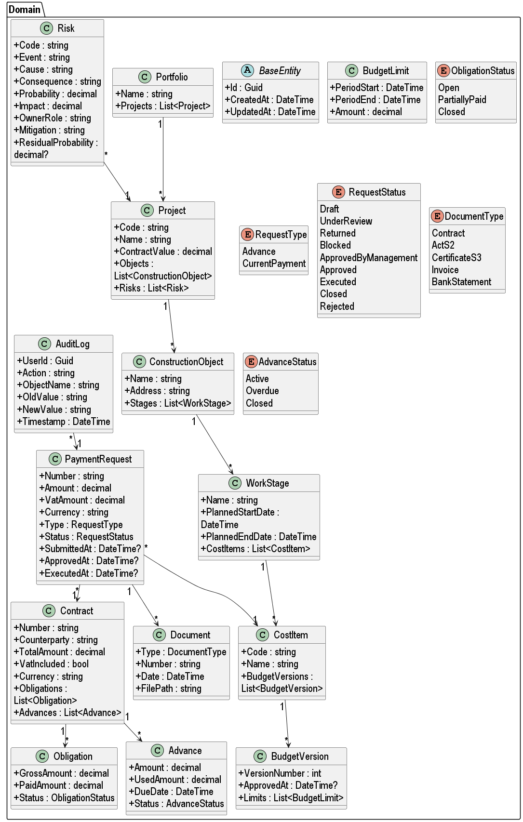
Рисунок 2.11 – Доменная проекция диаграммы классов
Кратности связей выбраны по бизнес-правилам. Один договор связан с множеством обязательств и авансов; одна заявка ссылается ровно на один договор и одну статью затрат, но может иметь несколько документов; риск связан с проектом, а не с отдельным платежом, поскольку оценивается на уровне проекта.
Суммы хранятся в типе decimal, а не double: двоичное представление дробных чисел приводит к накоплению ошибки округления, недопустимой в финансовых расчётах. Для каждой суммы фиксируется признак «с НДС / без НДС» и валюта; сравнение выполняется только после приведения к одной валюте по курсу на дату операции.
Доменная модель поддерживает три инварианта, проверяемых в конструкторах и методах сущностей. Первый: сумма оплаченных и неоплаченных обязательств по договору не превышает его цены с учётом дополнительных соглашений. Второй: зачёт аванса не превышает сумму выданного аванса. Третий: заявка не может быть исполнена без состояния «Согласована». Изменяемые сущности содержат поле версии, что позволяет применить оптимистическую блокировку.
Прикладная проекция (рисунок 2.12) содержит интерфейсы и реализации сервисов. Интерфейсы отделяют контракт от реализации и позволяют подменять зависимости в модульных тестах. Отношение реализации IPaymentRequestService <|.. PaymentRequestService показывает, что сервис заявок реализует объявленный контракт; зависимости передаются через конструктор, а не создаются внутри метода.
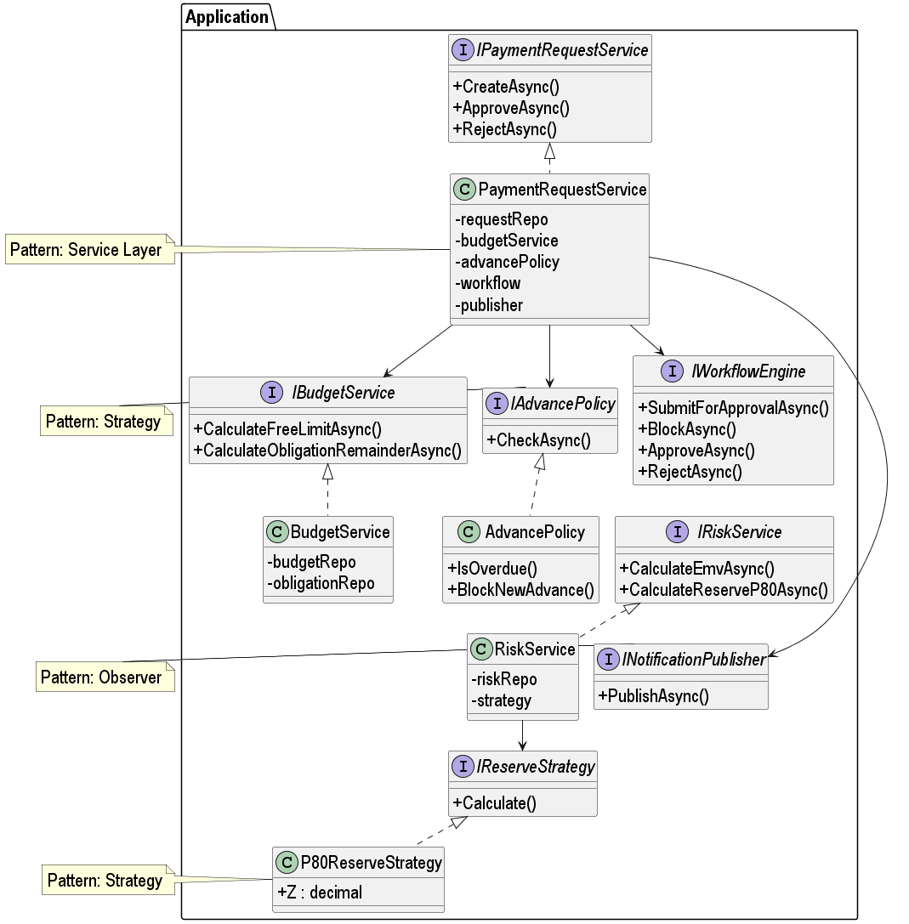
Рисунок 2.12 – Проекция прикладных сервисов
В прикладном слое применены паттерны Service Layer, Strategy и Observer [14]. Service Layer отделяет сценарии использования от доменных сущностей и инфраструктуры. Strategy позволяет заменить алгоритм расчёта резерва: P80ReserveStrategy реализует текущую политику, а альтернативная стратегия может быть добавлена без изменения сервиса. Observer используется для публикации событий заявки.
Инфраструктурная проекция и представление (рисунок 2.13) содержат обобщённый репозиторий IRepository<T>, его реализацию EfRepository<T>, контекст EF Core, единицу работы UnitOfWork, адаптеры банка, бухгалтерской системы и импорта смет, а также контроллеры и классы представления.
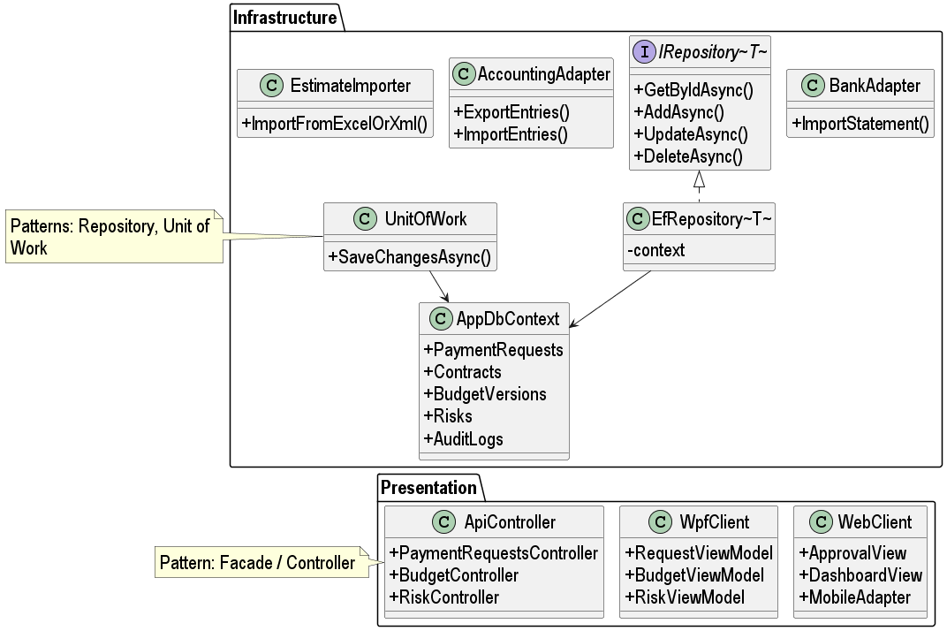
Рисунок 2.13 – Инфраструктурная проекция и классы представления
Таким образом, диаграмма классов задаёт структуру, достаточную для генерации кода: сущности и перечисления переносятся в проект Domain, интерфейсы и сервисы — в Application, репозитории и контекст — в Infrastructure, контроллеры и клиенты — в Presentation. Паттерны Repository, Unit of Work, Service Layer, Strategy, Observer, Factory и DTO зафиксированы на диаграмме и затем воспроизводятся в коде.
2.3.2 Диаграммы последовательности
Диаграмма последовательности показывает упорядоченный во времени обмен сообщениями между объектами. Построены две диаграммы: первая раскрывает вариант использования UC01 «Оформить заявку», вторая — взаимодействие объектов при загрузке банковской выписки и закрытии обязательств. Диаграммы отвечают на вопрос, как распределяются обязанности между клиентом, сервисами, репозиториями и механизмом состояний.
Первая диаграмма (рисунок 2.14) включает клиент, сервис заявок, репозиторий договоров, сервис бюджета, сервис авансов, механизм состояний и сервис уведомлений. Клиент не обращается к репозиторию напрямую: он передаёт команду сервису заявок, который последовательно загружает договор, рассчитывает свободный лимит, проверяет авансы и переводит заявку в новое состояние.
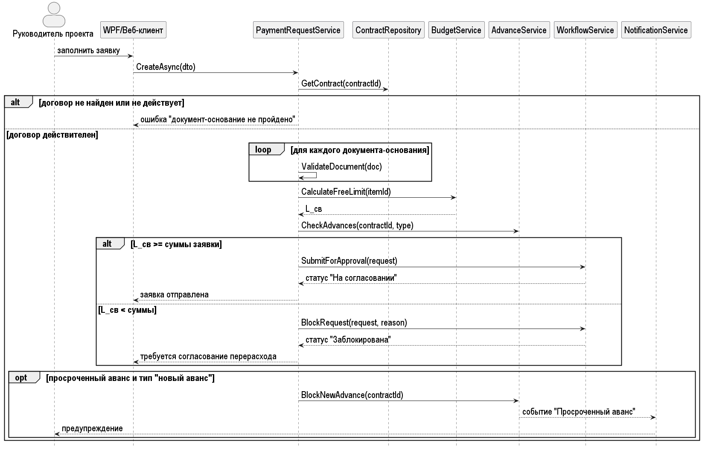
Рисунок 2.14 – Диаграмма последовательности «Создание и проверка платёжной заявки»
Фрагмент alt в начале диаграммы разделяет две ситуации: договор не найден или не действует — и договор действителен. В первом случае клиент получает ошибку, во втором выполняется дальнейшая обработка. Фрагмент loop показывает проверку каждого документа-основания. Фрагмент opt охватывает необязательное уведомление, которое отправляется асинхронно и не блокирует основной сценарий. В обозначениях диаграмм сохранено Lсв; оно соответствует Lдост в формулах (1.1)–(1.3).
Вторая диаграмма (рисунок 2.15) описывает импорт выписки. Участниками являются клиент, сервис импорта, адаптер банка, модуль сопоставления платежей, сервис обязательств, сервис прогноза, сервис рисков и база данных. Импорт выполняется пакетом: сначала выписка загружается и проверяется на дубли, затем операции сопоставляются с заявками, после чего обязательства закрываются, а прогноз и оценки рисков пересчитываются.
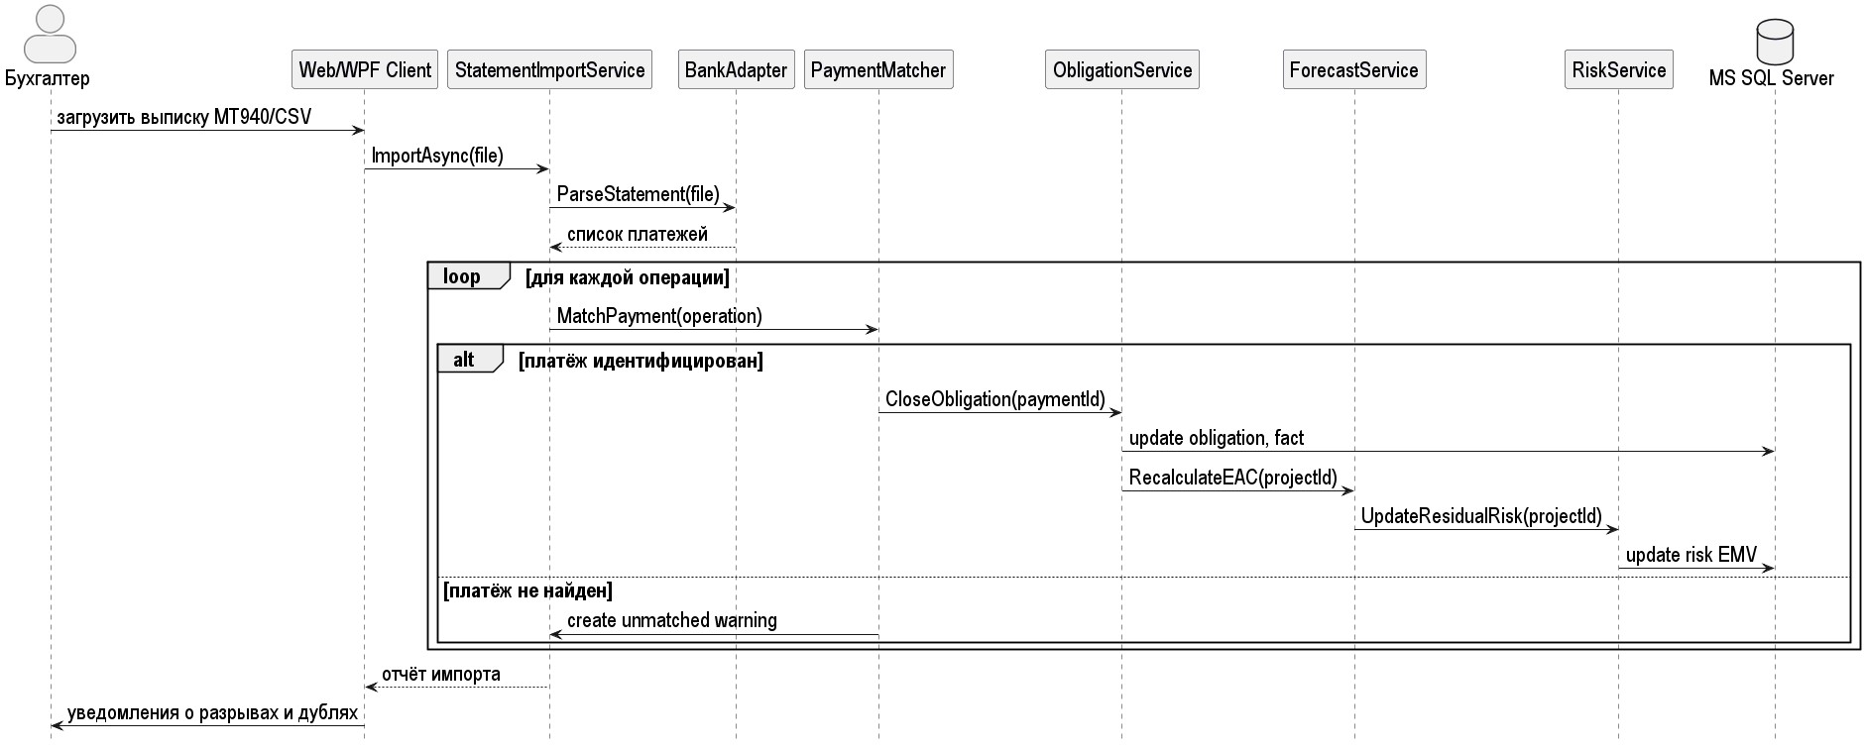
Рисунок 2.15 – Диаграмма последовательности «Загрузка выписки и закрытие обязательств»
Идемпотентность обеспечивается на уровне сопоставления: каждая банковская операция имеет уникальный идентификатор, который сохраняется вместе с платежом. Повторная загрузка той же выписки не создаёт дубль, а повторно использует ранее сопоставленную запись. Если операция не сопоставлена автоматически, она попадает в очередь ручного разбора.
Таким образом, диаграммы последовательности показывают, что клиентский слой не содержит бизнес-логики, проверки выполняются сервисом приложений, а уведомления отправляются асинхронно. Фрагменты alt, loop и opt покрывают альтернативные и необязательные ветки.
2.3.3 Диаграммы кооперации
Диаграмма кооперации (в UML 2.x — диаграмма коммуникации) описывает тот же обмен сообщениями, что и диаграмма последовательности, но акцентирует структурные связи между объектами, а не ось времени. Номер сообщения показывает порядок вызова, вложенный номер — декомпозицию вызова. Диаграммы позволяют проверить, что каждый объект знает только о тех объектах, с которыми действительно взаимодействует.
На диаграмме обработки заявки (рисунок 2.16) сообщение 1 передаёт команду создания сервису заявок; сообщения 1.1–1.3 последовательно загружают договор, рассчитывают свободный лимит и проверяют авансы; сообщение 1.4 переводит заявку в состояние «На согласовании» либо «Заблокирована». Клиент связан только с сервисом заявок, а сервис заявок — с репозиторием договоров, сервисом бюджета, сервисом авансов и механизмом состояний.
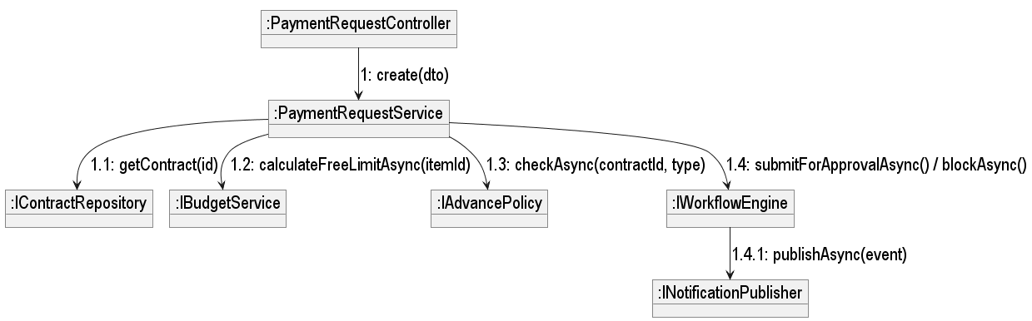
Рисунок 2.16 – Диаграмма кооперации «Обработка платёжной заявки»
Диаграмма расчёта рисков (рисунок 2.17) показывает цепочку «контроллер → сервис рисков → репозиторий рисков → калькулятор EMV → стратегия резерва → калькулятор EAC → генератор отчёта». Сообщение 1 запускает расчёт, 1.1 загружает реестр, 1.2 вычисляет EMV по каждому риску, 1.3 рассчитывает стандартное отклонение и резерв P80, 1.4 пересчитывает EAC и финансовый результат, 1.5 формирует отчёт.
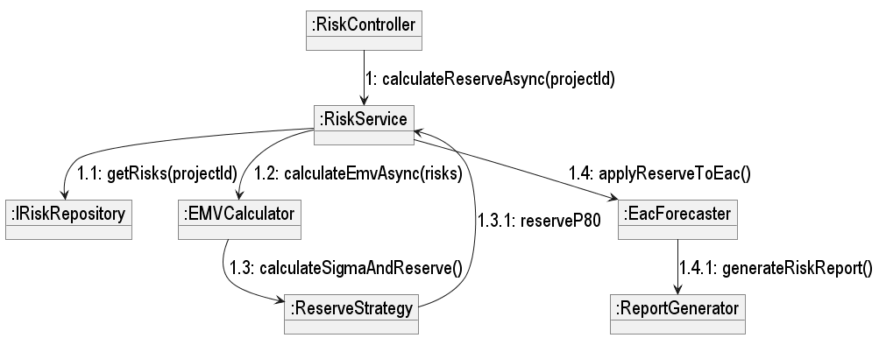
Рисунок 2.17 – Диаграмма кооперации «Расчёт рисков и резерва»
Сопоставление диаграмм обнаруживает важное свойство модели: сервис заявок является посредником, который знает о репозитории договоров, сервисе бюджета, сервисе авансов и механизме состояний, тогда как клиент знает только об интерфейсе сервиса. Такая структура снижает связанность и позволяет заменять реализацию сервиса без изменения клиента.
Таким образом, диаграммы кооперации подтверждают корректность распределения обязанностей и показывают структуру связей, которая затем отражается в диаграмме классов. Нумерация сообщений и единые имена методов обеспечивают согласованность с диаграммами последовательности.
2.3.4 Диаграммы состояний
Диаграмма состояний описывает жизненный цикл объекта: допустимые состояния, события, guard-условия и действия переходов. Построены две диаграммы: для платёжной заявки (рисунок 2.18) и для риска (рисунок 2.19). Заявка выбрана потому, что её состояние определяет возможность оплаты, а риск — потому, что его состояние влияет на резерв и прогноз стоимости.
Заявка проходит состояния «Черновик», «На проверке», «Возвращена на доработку», «Заблокирована», «На согласовании», «Согласована», «Исполнена», «Закрыта» и «Отклонена». Состояние «На проверке» является составным и включает подсостояния «Проверка документов», «Расчёт лимита» и «Проверка авансов». Перечень состояний и переходов соответствует таблице 1.11.
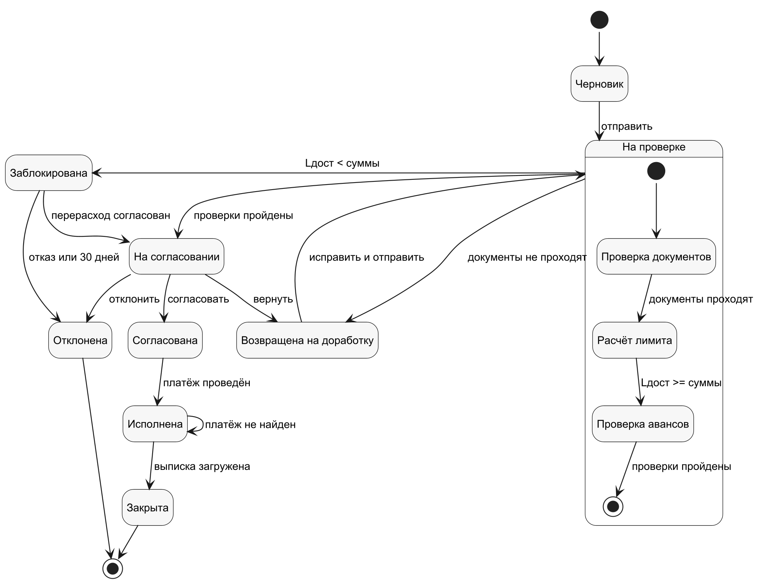
Рисунок 2.18 – Диаграмма состояний платёжной заявки
Переходы разделены на три группы. Первая отражает действия пользователя: отправка на проверку, исправление и повторная отправка. Вторая отражает автоматические решения системы: возврат при непройденных документах, блокировка при недостатке лимита или просроченном авансе. Третья отражает решения должностных лиц: согласование, отклонение, исполнение и закрытие.
Автомат обеспечивает три инварианта. Заявка не может быть исполнена без состояния «Согласована»: переход «Согласована → Исполнена» единственный, что исключает оплату несогласованной заявки. Заблокированная заявка не может быть исполнена без решения о перерасходе. Закрытая заявка неизменяема: исправления оформляются новой заявкой со ссылкой на исходную.
Риск проходит состояния «Идентифицирован», «Проанализирован», «Обрабатывается», «Мониторинг», «Реализован» и «Закрыт». Состояние «Мониторинг» является составным и включает проверку триггеров и обновление оценки. Переход в «Обрабатывается» выполняется после назначения мероприятия и владельца риска.
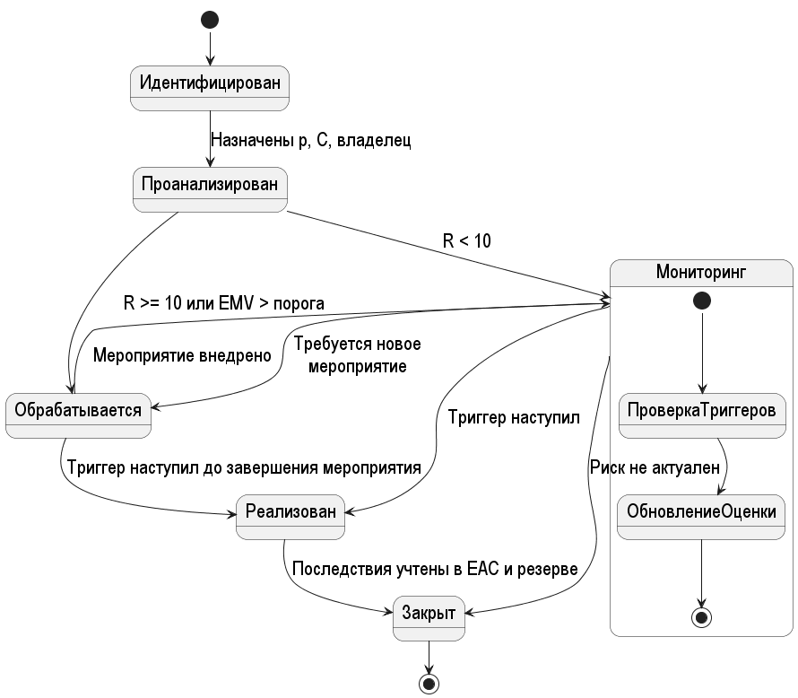
Рисунок 2.19 – Диаграмма состояний риска
Состояния риска связаны с финансовой моделью: переход в «Реализован» требует пересчёта EAC и резерва, а остаточная вероятность используется при следующей оценке. Это не позволяет рассматривать реестр рисков как справочник, не влияющий на прогноз.
Таким образом, диаграммы состояний задают допустимые жизненные циклы заявки и риска, исключают недопустимые переходы и связывают события с действиями системы. Guard-условия и составные состояния доводят описание до уровня, достаточного для реализации.
2.3.5 Диаграммы деятельности
Диаграмма деятельности описывает поток управления и данные, которыми обмениваются действия. В отличие от диаграммы состояний, она показывает не жизненный цикл одного объекта, а последовательность действий с развилками, слияниями и дорожками ответственности. Построены две диаграммы: обработка платёжной заявки и расчёт рисков и резерва.
Первая диаграмма (рисунок 2.20) содержит дорожки «Руководитель проекта, снабжение», «Система», «Финансовая служба», «Бухгалтерия» и «Руководитель организации». Действия соответствуют шагам процесса из таблицы 1.10: заполнение заявки, проверка реквизитов, расчёт Lдост и Oост, проверка авансов, согласование, исполнение платежа и закрытие обязательства. Развилки соответствуют проверкам, результат которых определяет дальнейшую ветку.
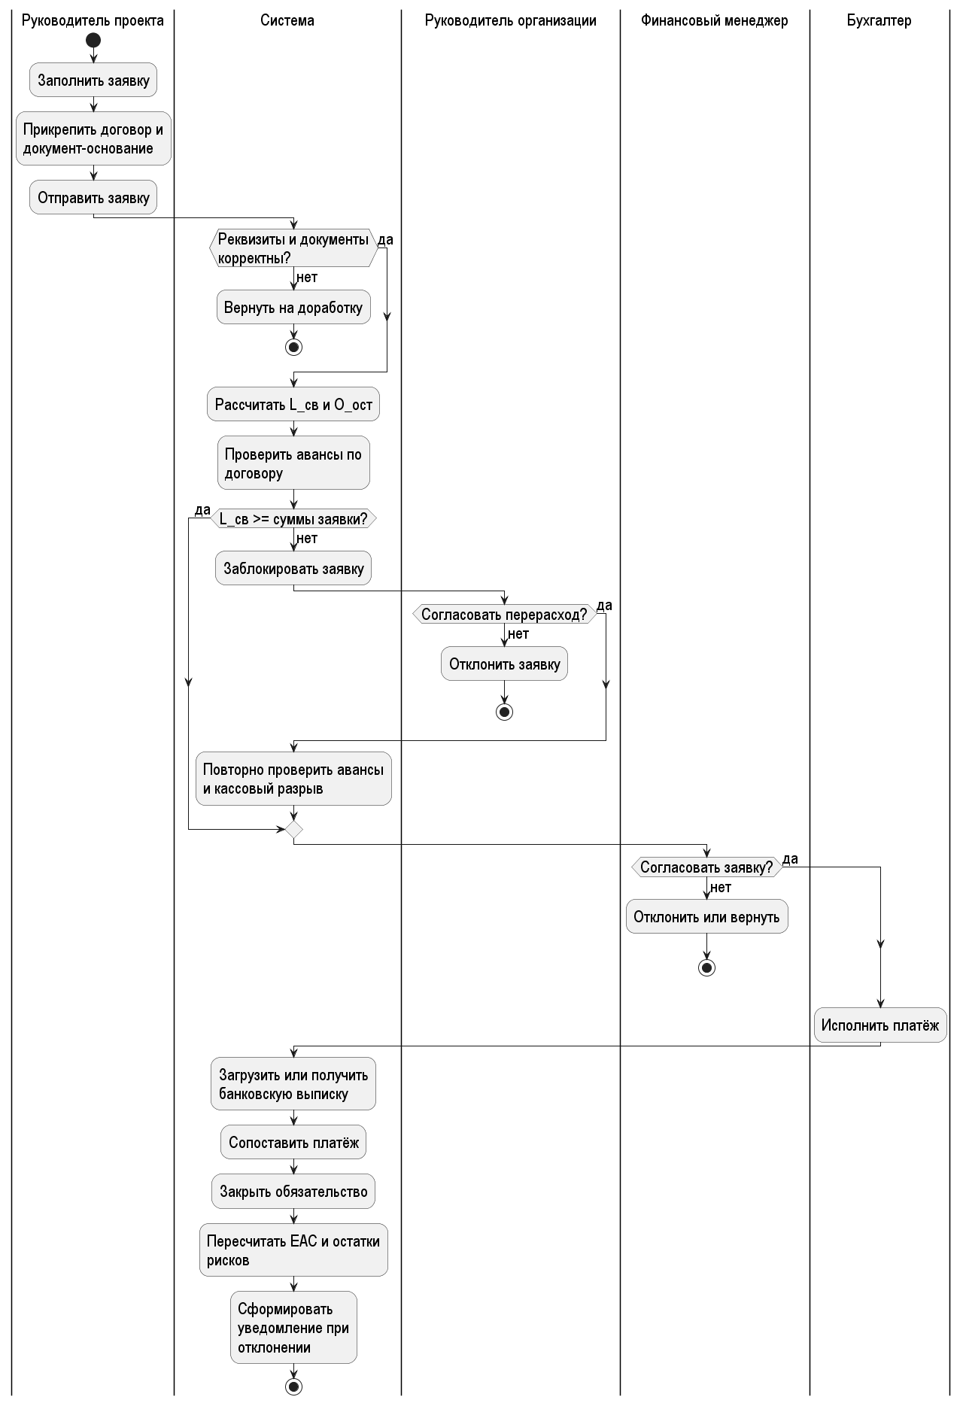
Рисунок 2.20 – Диаграмма деятельности «Обработка платёжной заявки»
Вторая диаграмма (рисунок 2.21) описывает алгоритм количественной оценки рисков. Цикл выполняется, пока есть необработанный риск: для каждого риска определяются вероятность p и денежное последствие C, рассчитывается EMV, определяются баллы вероятности и влияния, вычисляется интегральная оценка. После цикла рассчитываются стандартное отклонение и резерв P80, затем пересчитывается EAC.
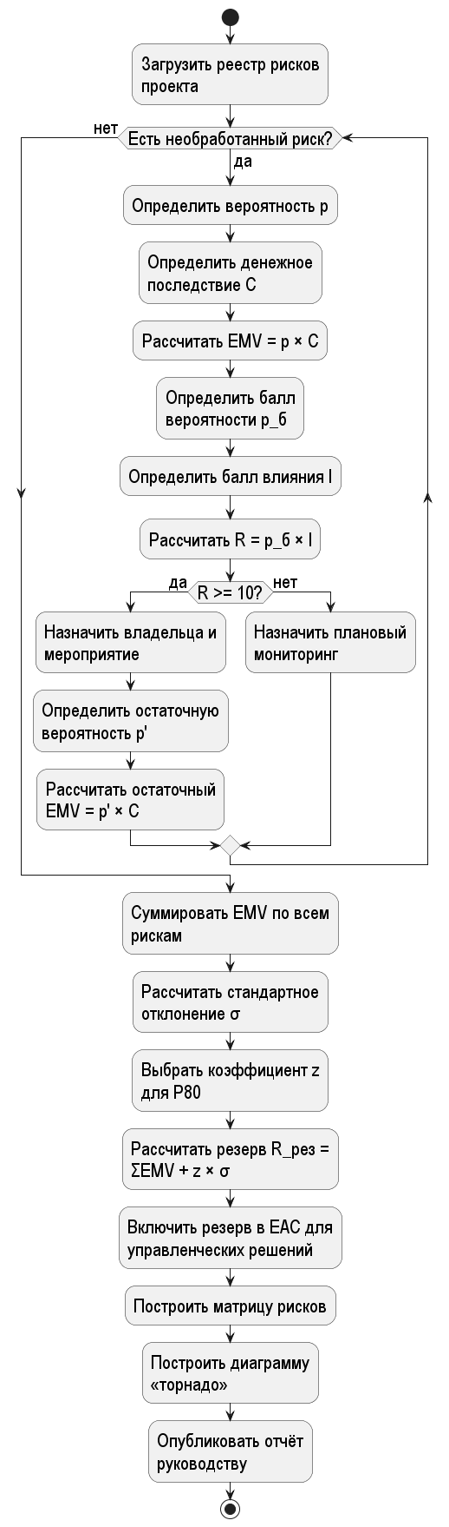
Рисунок 2.21 – Диаграмма деятельности «Расчёт рисков и резерва»
Диаграмма показывает, что цикл завершается по условию «нет необработанного риска», а не по фиксированному счётчику: это позволяет добавлять риски в реестр без изменения алгоритма. Ветка R ≥ 10 соответствует риск-аппетиту, зафиксированному в п. 1.9.
Таким образом, диаграммы деятельности связывают бизнес-процесс с алгоритмами расчёта, показывают распределение действий по ролям и условия ветвления. Соответствие шагам таблицы 1.10 и формулам пп. 1.3 и 1.9 подтверждает, что модель не вводит новых правил, а формализует существующие.

2.4 Архитектура программного средства
Архитектура описывает компоненты решения, их контракты и физическое размещение. Принята слоистая архитектура [14]: Domain, Application, Infrastructure, Presentation. Компоненты сгруппированы по слоям, а зависимости направлены внутрь: Presentation зависит от Application, Application — от Domain, Infrastructure реализует интерфейсы Application и Domain. Такое направление зависимостей делает нарушение архитектурных границ ошибкой компиляции.
2.4.1 Диаграмма компонентов
Диаграмма компонентов описывает модульную структуру решения и контракты между модулями. Компонент — это заменяемая часть системы, предоставляющая интерфейсы и зависящая от других интерфейсов. В отличие от класса, компонент укрупняет реализацию и может развёртываться независимо.
Решение разделено на четыре группы: клиенты (WPF и веб), серверный слой (API Gateway, AuthService, PaymentService, BudgetService, RiskService, IntegrationService, ReportingService, AuditService), хранилище (Microsoft SQL Server, файловое хранилище, шина сообщений) и внешние системы (банк, бухгалтерская система, почтовый сервер). Связи показаны через предоставляемые и требуемые интерфейсы (рисунок 2.22).
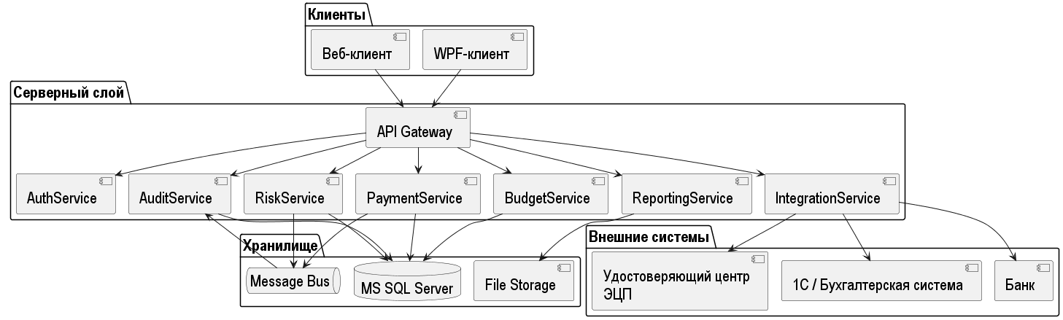
Рисунок 2.22 – Диаграмма компонентов
Синхронные вызовы используются там, где клиенту нужен немедленный результат: создание заявки, расчёт лимита, согласование. Асинхронная шина применяется для уведомлений и аудита: публикация события не должна задерживать платёж, а сбой уведомления не должен отменять уже выполненную операцию.
Архитектурные решения связаны с нефункциональными требованиями таблицы 1.21 (таблица 2.4). Для каждого требования указано решение, которое его обеспечивает; это позволяет проверить, что архитектура не существует отдельно от требований.
Таблица 2.4 – Нефункциональные требования и архитектурные решения
Требование | Содержание | Архитектурное решение
НФТ-1 | WPF для четырёх ролей, веб для четырёх | Два клиента на общем API; общие DTO и контракты
НФТ-2 | 60 пользователей, p95 ≤ 2 с | Асинхронный API, кэш справочников, индексы, пул соединений
НФТ-3 | 500 000 операций, БД ≤ 150 ГБ | Секционирование по годам, сжатие, архивные файловые группы
НФТ-4 | Доступность 99,5 % | Два сервера приложений за балансировщиком, Always On
НФТ-5 | RPO ≤ 1 ч, RTO ≤ 2 ч | Ежечасный backup, журнал транзакций, процедура восстановления
НФТ-6 | TLS 1.3 | Терминация TLS на API Gateway, запрет TLS 1.2
НФТ-7, НФТ-8 | Пароль 12 символов, 2FA администратора, 7 ролей | ASP.NET Core Identity, RBAC, принцип наименьших привилегий
НФТ-9 | Журнал аудита 5 лет | Отдельная схема audit, только вставка, секционирование
НФТ-10 | Персональные данные по Закону № 99-З | Данные в инфраструктуре организации, шифрование, разграничение доступа
НФТ-11–НФТ-13 | Русскоязычный интерфейс, браузеры, правила без кода, проверка backup | Справочник NormRule, конфигурация, квартальный акт восстановления
Примечание – Номера НФТ соответствуют таблице 1.21.
Таким образом, диаграмма компонентов переводит слоистую архитектуру в набор заменяемых модулей с явными контрактами. Единственная точка доступа к внешним системам и единственная точка входа для клиентов упрощают контроль безопасности и сопровождение.
2.4.2 Диаграмма размещения
Диаграмма размещения описывает физическую топологию: узлы, размещаемые на них артефакты и протоколы взаимодействия. Она отвечает на вопросы, где выполняется код, где хранятся данные, как обеспечивается отказоустойчивость и какие каналы связи используются.
Клиентские рабочие места содержат WPF-клиент .NET 8; браузер пользователя загружает веб-клиент. Сервер приложений размещает ASP.NET Core API и фоновые службы. Сервер СУБД содержит основной экземпляр Microsoft SQL Server 2022 и вторичную реплику, между которыми настроена группа доступности Always On. Внешние системы подключаются через защищённые каналы TLS 1.3 (рисунок 2.23).
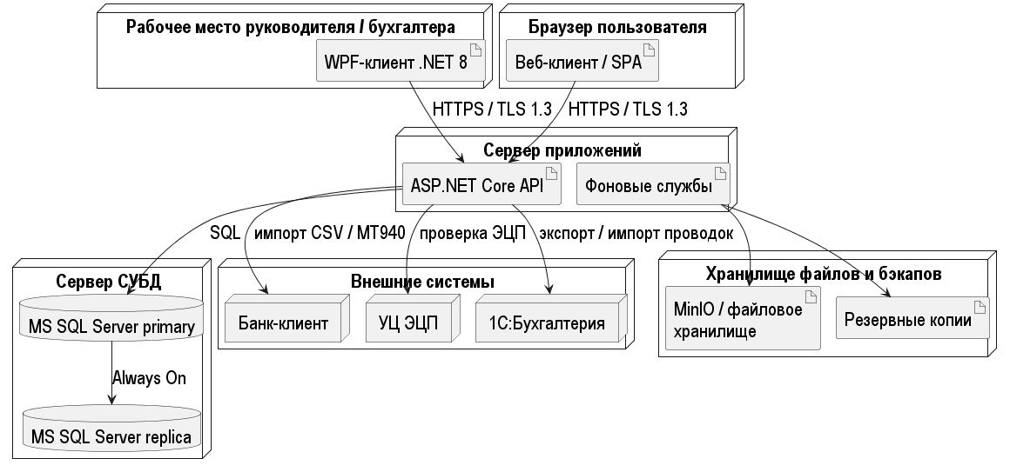
Рисунок 2.23 – Диаграмма размещения
Топология удовлетворяет нефункциональным требованиям. Доступность 99,5 % в месяц обеспечивается репликой и балансировкой; RPO 1 ч — ежечасным резервным копированием и журналом транзакций; RTO 2 ч — заранее подготовленной процедурой восстановления. Клиентские устройства не хранят персональные данные: все сведения остаются в инфраструктуре организации (НФТ-10).
Таким образом, диаграмма размещения связывает программные компоненты с инфраструктурой и показывает, как достигаются требования по доступности, резервному копированию и защите каналов. Развёртывание не требует внешних облачных сервисов, что соответствует допущениям п. 1.11.

2.5 Проектирование интерфейсов
Интерфейсы проектируются по ролям и характеру работы. WPF-клиент предназначен для руководителя организации, бухгалтера, специалиста по снабжению и администратора: этим ролям нужны большие таблицы, работа с файлами, банковскими выписками и административными настройками. Веб-клиент предназначен для финансового менеджера, руководителя проекта, специалиста по рискам: им важны доступ с любого рабочего места, согласование и адаптивность. Обе реализации используют один серверный API и одну модель данных (НФТ-1).
Схема навигации приведена на рисунке 2.24. После входа и выбора роли пользователь попадает на главную панель, где видны портфель, ликвидность и уведомления. С главной панели доступны разделы «Проекты и бюджеты», «Платёжные заявки», «Платёжный календарь», «Договоры и закупки», «Риски и резерв», «Отчёты», «Администрирование и аудит». Переходы между разделами не меняют данные; все изменения выполняются в карточках и фиксируются в журнале аудита.
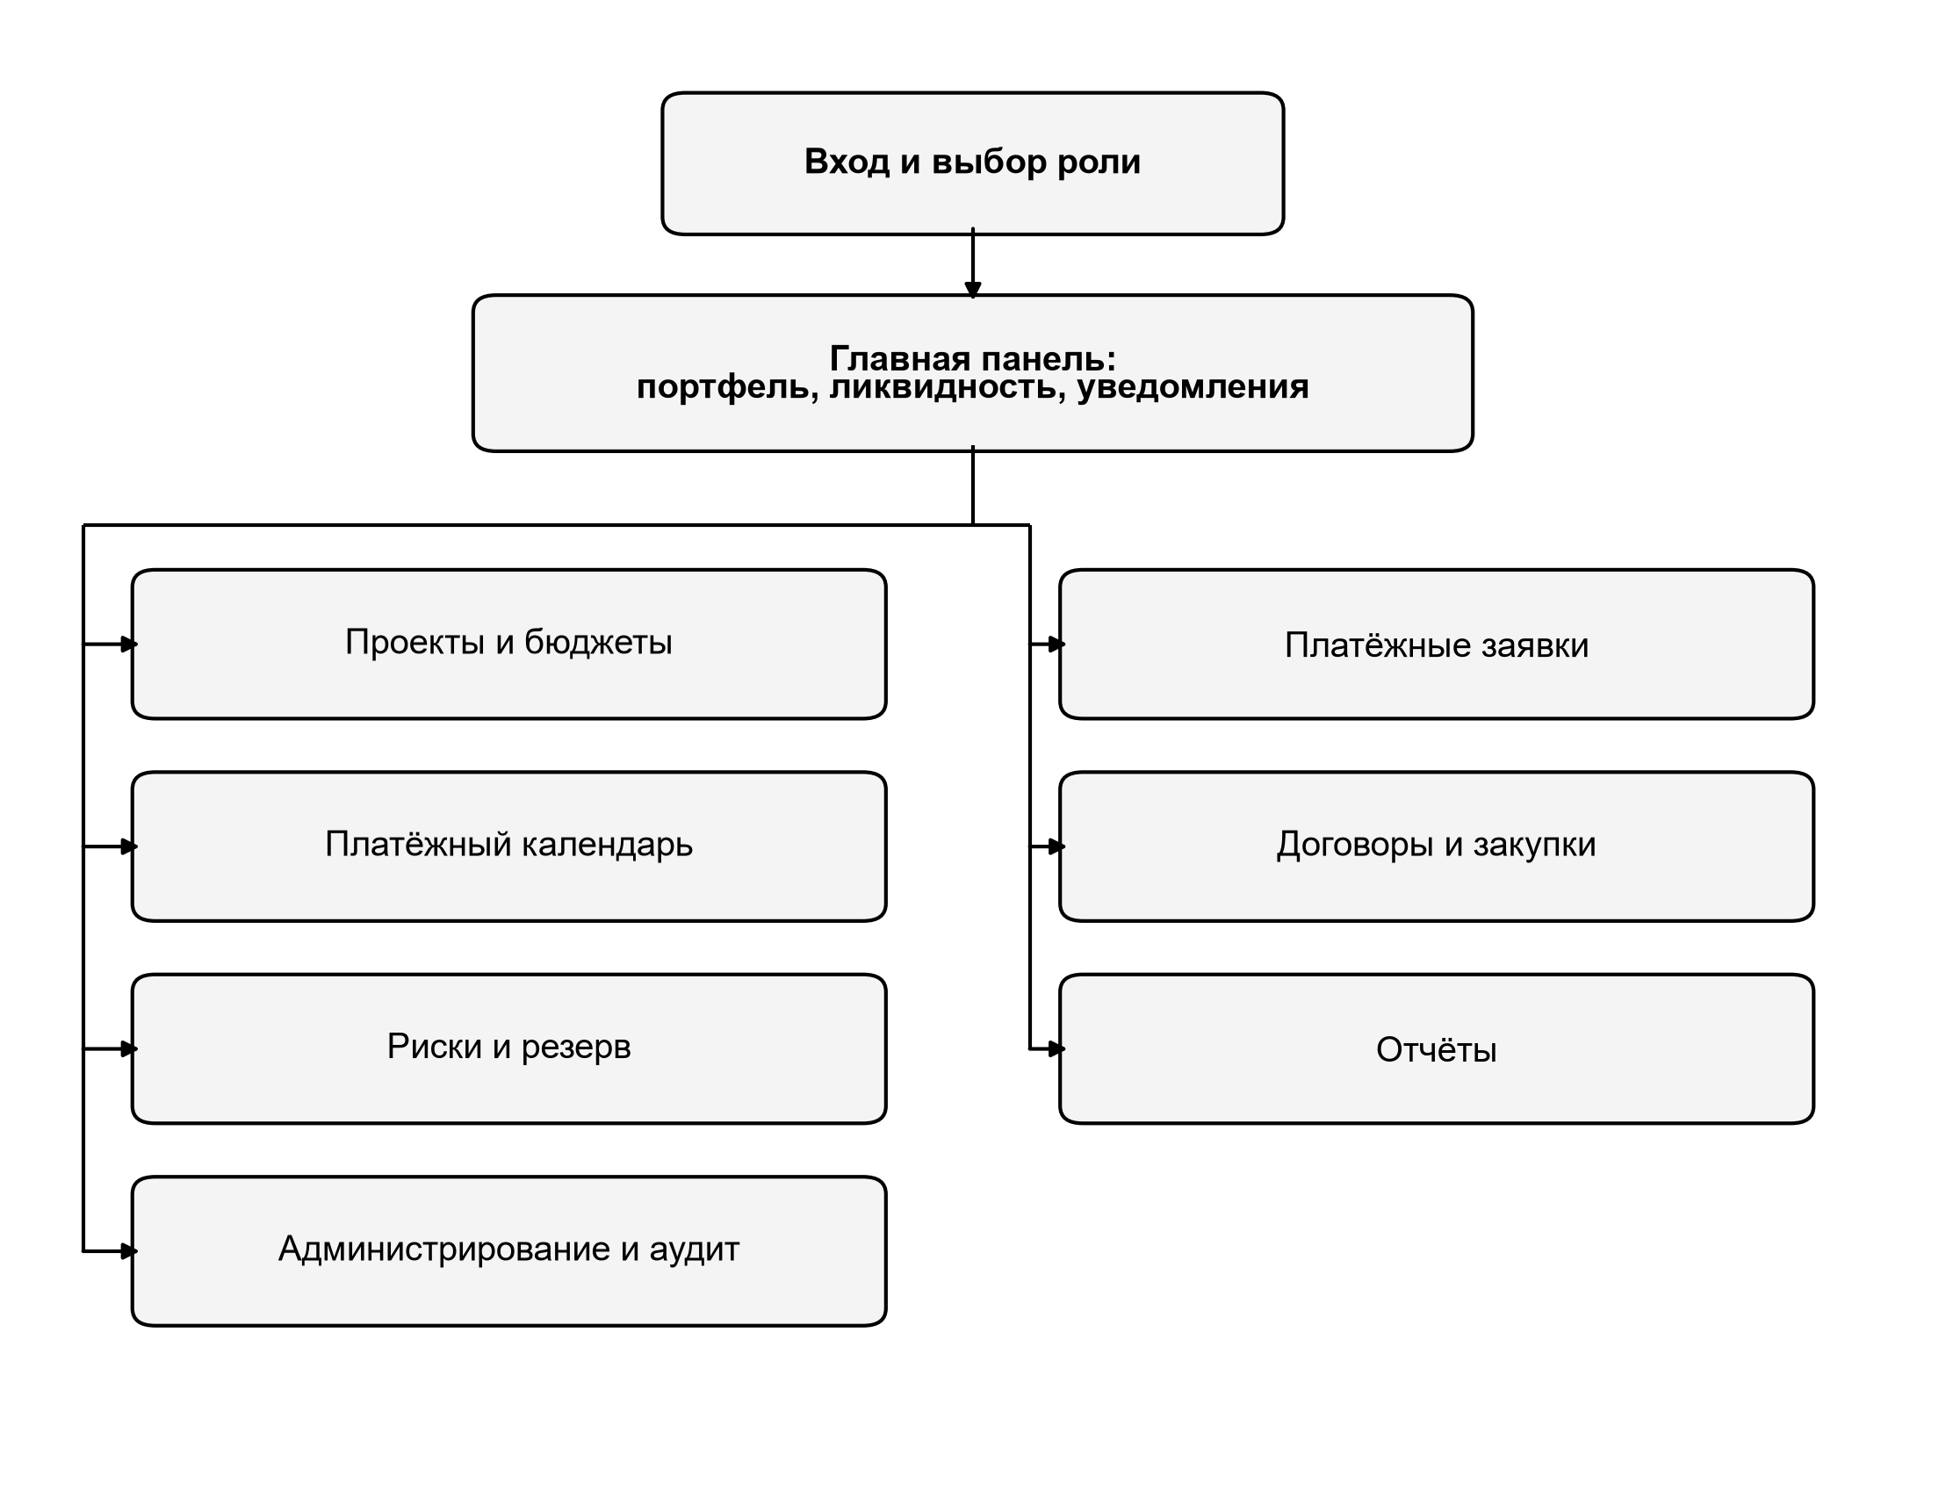
Рисунок 2.24 – Схема навигации по интерфейсу
Состав экранов и доступность ролей приведены в таблице 2.5. Для каждого экрана указано назначение, роли и клиент. Таблица служит заданием на разработку интерфейса и основой для чек-листа из 20 экранов (НФТ-11).
Таблица 2.5 – Экраны и роли
Экран | Назначение | Роли | Клиент
Главная панель | Портфель, ликвидность, уведомления, очередь решений | Все роли (с ограничением данных) | WPF, веб
Проекты и бюджеты | Список проектов, версии бюджета, лимиты | Руководитель организации, финансовый менеджер, руководитель проекта | WPF, веб
Карточка бюджета | Статьи, периоды, версии, утверждение | Финансовый менеджер, руководитель организации | WPF, веб
Платёжные заявки | Реестр заявок, фильтры, статусы | Руководитель проекта, специалист по снабжению, финансовый менеджер, бухгалтер | WPF, веб
Карточка заявки | Реквизиты, документы, проверки, история | Автор, согласующие, бухгалтер | WPF, веб

Окончание таблицы 2.5
Экран | Назначение | Роли | Клиент
Платёжный календарь | Поступления, платежи, остаток, разрыв | Финансовый менеджер, руководитель организации, бухгалтер | WPF, веб
Договоры и закупки | Реестр договоров, сроки, спецификации | Специалист по снабжению, финансовый менеджер | WPF
Карточка договора | Сумма, НДС, валюта, обязательства, авансы | Специалист по снабжению, финансовый менеджер | WPF
Риски и резерв | Реестр, матрица, EMV, σ, P80 | Специалист по рискам, руководитель организации | Веб
Отчёты | Бюджет–факт, авансы, риски, чувствительность | Руководитель организации, финансовый менеджер | WPF, веб
Администрирование | Пользователи, роли, справочники, интеграции | Администратор | WPF
Журнал аудита | Фильтрация событий, экспорт | Администратор | WPF
Согласование на мобильном | Очередь решений, карточка заявки | Руководитель организации, финансовый менеджер | Веб, адаптивный
Примечание – Доступ к экрану дополнительно ограничивается матрицей прав роли (НФТ-8).
Главная панель WPF-клиента содержит плитки портфеля, график ликвидности на 90 дней, список заявок, требующих решения, и ленту уведомлений. Карточка заявки показывает реквизиты, документы-основания, расчёт Lдост и Oост, результат проверок и историю переходов; кнопки согласования доступны только роли, указанной в маршруте. Платёжный календарь отображает поступления и платежи по дням, остаток и кассовый разрыв; при отрицательном прогнозе строка выделяется цветом и формируется уведомление.
Веб-клиент руководителя проекта повторяет карточку заявки и добавляет форму подготовки акта С-2 с загрузкой фотоматериалов. Интерфейс адаптирован под экран шириной 360 px (требование 26). Экран специалиста по рискам показывает матрицу вероятности и влияния, реестр рисков, расчёт EMV, σ и резерва P80, а также диаграмму «торнадо» для анализа чувствительности.
Интерфейс не содержит бизнес-логики: проверки выполняются сервисами, а экран только отображает результат и передаёт команды. Ошибки валидации показываются рядом с полем, конфликт версий — отдельным сообщением с предложением перечитать данные, отсутствие прав — сообщением без раскрытия служебной информации. Согласование платежа может подписываться ЭЦП через внешний удостоверяющий центр (требование 25).
Таким образом, интерфейсы разделены по ролям и клиентам, используют единый API и не дублируют бизнес-правила. Схема навигации и таблица экранов достаточны для постановки задачи на разработку и для проверки требований 1–27 и НФТ-1–НФТ-13.

2.6 Выводы по главе 2
Разработана объектная модель сетевого программного средства, включающая 24 диаграммы и схемы: контекстную диаграмму, общую диаграмму вариантов использования и семь её детализаций по ролям, концептуальную модель данных, три проекции диаграммы классов, две диаграммы последовательности, две диаграммы кооперации, две диаграммы состояний, две диаграммы деятельности, диаграммы компонентов и размещения, схему навигации. Модель дополнена шестью таблицами, связывающими решения с требованиями и бизнес-правилами.
Контекстная диаграмма зафиксировала границу системы, шесть внешних сущностей и 14 информационных потоков. Диаграмма вариантов использования определила семь ролей и 55 вариантов использования; применены ассоциация, включение и расширение, спецификации UC01 и UC04 описывают основной, альтернативные и исключительный потоки. Концептуальная модель данных содержит 19 сущностей и обеспечивает третью нормальную форму; логическая модель — 20 основных таблиц с ограничениями целостности, уникальными индексами и версионированием.
Объектная модель разделена на три читаемые проекции и дополнена паттернами Repository, Unit of Work, Service Layer, Strategy, Observer, Factory и DTO. Диаграммы состояний задают допустимые жизненные циклы заявки и риска, диаграммы деятельности связывают процессы с алгоритмами расчёта. Архитектура представлена компонентами и топологией развёртывания; интерфейсы — схемой навигации и составом экранов.
Согласованность модели проверена по четырём признакам: имена методов совпадают на диаграммах последовательности, кооперации и классов; состояния заявки соответствуют таблице 1.11; действия диаграмм деятельности соответствуют шагам таблицы 1.10; ограничения логической модели соответствуют бизнес-правилам 1–16. Трассировка ключевых требований к элементам модели приведена в таблице 2.6.
Таблица 2.6 – Трассировка требований к элементам модели
Требование | Раздел, рисунок | Элемент модели
1. Иерархия портфель–проект–объект–этап–статья | п. 2.2.1, рисунок 2.10 | Organization, Portfolio, Project, Site, Stage, CostItem
2. Бюджет с версиями | п. 2.2.2, таблица 2.3 | BudgetVersion, BudgetLimit
3. Договоры, НДС, валюта | п. 2.2.2 | Contract, Supplement
4. Обязательства и их закрытие | п. 2.2.2 | Obligation, Payment
5. Свободный лимит и остаток | п. 2.3.1, рисунок 2.11 | FinancialCalculator, vFreeLimit
6. Заявка с полным набором реквизитов | п. 2.1.4 | UC01, PaymentRequest
Окончание таблицы 2.6
Требование | Раздел, рисунок | Элемент модели
7. Автопроверки заявки | пп. 2.1.4, 2.3.2 | UC01, PaymentRequestService
8. Маршрут согласования и состояния | п. 2.3.4, рисунок 2.18 | Таблица 1.11, автомат заявки
9. Платёжный календарь | п. 2.5, таблица 2.5 | Экран «Платёжный календарь»
10. Авансы и зачёт | пп. 2.2.2, 2.3.1 | Advance, PaymentRequest.AdvanceOffset
11. EAC, CPI, SPI | п. 2.3.1 | EarnedValueCalculator
12. Риски, EMV, резерв P80 | п. 2.3.1, рисунок 2.11 | Risk, RiskAssessment, RiskCalculator
13. Уведомления | п. 2.4.1 | NotificationService, шина сообщений
14. Аудит и права | пп. 2.2.2, 2.4.1 | Audit, User, Role, AuditService
20. Интеграция с банком | п. 2.4.1 | BankAdapter, PaymentService
23. Контроль дублей | п. 2.2.2 | UNIQUE (Document), UNIQUE (BankOperationId)
24. Оптимистическая блокировка | п. 2.2.2 | RowVersion
27. Акты С-2 и С-3 | пп. 2.2.2, 2.5 | Document, экран акта
Примечание – Номера требований соответствуют таблицам 1.19–1.21.
Ограничения модели: она является логической и не содержит модели производительности; пользовательские интерфейсы описаны на уровне навигации и состава экранов, а не пиксельных макетов; корреляция рисков не моделируется, поскольку принято допущение о независимости рисков (п. 1.11); физическая модель данных описана на уровне схемы и индексов, без настройки конкретных параметров хранения. Эти ограничения не препятствуют генерации кода: они определяют уровень детализации, достаточный для главы 3.
Таким образом, модель готова к переходу к генерации программного кода: определены сущности, интерфейсы, сервисы, состояния и архитектурные границы. Глава 3 использует эту модель как источник структурных элементов и проверяет реализацию контрольными примерами.

СПИСОК ИСПОЛЬЗОВАННЫХ ИСТОЧНИКОВ
1. Кодекс Республики Беларусь об архитектурной, градостроительной и строительной деятельности : 17 июля 2023 г. № 289-З : вступил в силу 23.07.2024 // ЭТАЛОН. Законодательство Республики Беларусь / Нац. центр правовой информ. Респ. Беларусь. – Минск, 2026.
2. Об утверждении Инструкции о порядке формирования фактической стоимости строительства объекта в бухгалтерском учёте : постановление Министерства архитектуры и строительства Респ. Беларусь, 30 мая 2024 г. № 53 // ЭТАЛОН. Законодательство Республики Беларусь / Нац. центр правовой информ. Респ. Беларусь. – Минск, 2024.
3. Об утверждении Инструкции о порядке применения и заполнения форм актов сдачи-приёмки выполненных строительных и иных специальных монтажных работ : постановление Министерства архитектуры и строительства Респ. Беларусь, 20 июля 2018 г. № 29 : в ред. на 29.10.2026 // ЭТАЛОН. Законодательство Республики Беларусь / Нац. центр правовой информ. Респ. Беларусь. – Минск, 2026.
4. Менеджмент риска. Руководящие указания : СТБ ISO 31000-2020. – Введ. 2021-04-01. – Минск : Белорус. гос. ин-т стандартизации и сертификации, 2020. – 36 с.
5. О защите персональных данных : Закон Республики Беларусь, 7 мая 2021 г. № 99-З // ЭТАЛОН. Законодательство Республики Беларусь / Нац. центр правовой информ. Респ. Беларусь. – Минск, 2026.
6. Об электронном документе и электронной цифровой подписи : Закон Республики Беларусь, 28 дек. 2009 г. № 113-З : в ред. на 29.10.2026 // ЭТАЛОН. Законодательство Республики Беларусь / Нац. центр правовой информ. Респ. Беларусь. – Минск, 2026.
7. ГОСТ 19.701-90. Единая система программной документации. Схемы алгоритмов, программ, данных и систем. Обозначения условные и правила выполнения. – М. : Изд-во стандартов, 1991. – 27 с.
8. ГОСТ 7.32-2017. Система стандартов по информации, библиотечному и издательскому делу. Отчёт о научно-исследовательской работе. Структура и правила оформления. – М. : Стандартинформ, 2017. – 32 с.
9. Руководство к своду знаний по управлению проектами (Руководство PMBOK) : пер. с англ. – 7-е изд. – Newtown Square : Project Management Institute, 2021. – 370 с.
10. ISO 21500:2021. Project, programme and portfolio management – Context and concepts. – Geneva : ISO, 2021. – 42 p.
11. Мазур, И. И. Управление проектами : учебное пособие / И. И. Мазур, В. Д. Шапиро, Н. Г. Ольдерогге. – 10-е изд. – М. : Омега-Л, 2021. – 960 с.
12. Гумба, Х. М. Экономика строительства : учебник / Х. М. Гумба. – М. : Юрайт, 2023. – 465 с.
13. Бузырев, В. В. Экономика строительного предприятия : учебник / В. В. Бузырев. – СПб. : СПбГАСУ, 2023. – 320 с.
14. Фаулер, М. Архитектура корпоративных программных приложений : пер. с англ. / М. Фаулер. – М. : Вильямс, 2016. – 544 с.
15. OWASP Top 10:2021. The Ten Most Critical Web Application Security Risks [Electronic resource]. – Mode of access: https://owasp.org/Top10/. – Date of access: 29.10.2026.
16. Business Process Model and Notation (BPMN) : Version 2.0.2 [Electronic resource] / Object Management Group. – Mode of access: https://www.omg.org/spec/BPMN/. – Date of access: 29.10.2026.
17. 1С:Подрядчик строительства. Управление финансами [Электронный ресурс] // 1С:Предприятие 8. – Режим доступа: https://solutions.1c.ru/catalog/finstroy. – Дата доступа: 29.10.2026.
18. PlanRadar: платформа управления строительными проектами [Электронный ресурс]. – Режим доступа: https://www.planradar.com/cis/. – Дата доступа: 29.10.2026.
19. Spider Project [Электронный ресурс] // Система управления проектами. – Режим доступа: https://www.spiderproject.com/. – Дата доступа: 29.10.2026.
20. Oracle Primavera P6 [Электронный ресурс] // Oracle. – Режим доступа: https://www.oracle.com/construction-engineering/primavera-p6/. – Дата доступа: 29.10.2026.
21. 1С:Бухгалтерия 8 для Беларуси [Электронный ресурс] // 1С:Беларусь. – Режим доступа: https://1c.by/. – Дата доступа: 29.10.2026.
22. БАГИРА: сметный комплекс [Электронный ресурс]. – Режим доступа: https://bagira.by/. – Дата доступа: 29.10.2026.
23. Документация по WPF [Электронный ресурс] // Microsoft Learn. – Режим доступа: https://learn.microsoft.com/ru-ru/dotnet/desktop/wpf/. – Дата доступа: 29.10.2026.
24. Официальный курс белорусского рубля [Электронный ресурс] // Национальный банк Республики Беларусь. – Режим доступа: https://www.nbrb.by/. – Дата доступа: 29.10.2026.
25. ЭТАЛОН. Законодательство Республики Беларусь [Электронный ресурс] / Нац. центр правовой информ. Респ. Беларусь. – Режим доступа: https://etalonline.by/. – Дата доступа: 29.10.2026.

